Спортивное развлечение «Зимние олимпийские игры»
Дети входят в зал под песню М. Дунаевского «А ну-ка песню нам пропой веселый ветер».
Ведущий: Спортивная страна нас встречает
На мини – стадион приглашает!
Ребята, знаете ли вы, что такое олимпийские игры? Один раз в 4 года спортсмены всего мира приезжают на олимпиаду для того, чтобы посоревноваться: кто самый сильный, кто самый быстрый, самый ловкий. Так давайте и мы нашем детском саду устроим Зимние Олимпийские Игры.
Скажите, а что является эмблемой современных олимпийских игр?
Дети: 5 колец.
Ведущий: А что обозначают эти кольца?
Дети: 5 континентов.
Ведущий: Это знак единства и дружбы спортсменов.
Голубое кольцо – символизирует Европу.
Желтое – Азию.
Черное – Африку.
Зеленое – Австралию.
Красное – Америку.
Ведущий: Что является символом олимпийских игр?
Дети: Огонь.
Ведущий: Где зажигают огонь?
Дети: В Греции, на горе Олимп.
Ведущий: Кто доставляет огонь на стадион?
Дети: Бегуны.
Ведущий: Какие олимпийские игры проводятся?
Дети: Зимние и летние.
Ведущий: Назовите зимие виды спорта.
Дети: хоккей, конькобежный спорт, прыжки с трамплина, санный спорт.
Ведущий: Сейчас каждая команда представит свое название и девиз.
Команды, поприветствуйте друг друга!
Ведущий: Физкульт-
Дети: привет!
Приветствие команд (название команды, девиз, эмблема)
(дети делятся на две команды).
У нас две команды «Колобки» и «Звездочки».
Девиз команды «Колобки»:
Ни шага назад
Ни шага на месте
А только вперед
И только вместе!
Девиз команды «Звездочки»: Один за всех и все за одного!
Ведущий: Название и девиз сказали, а теперь мы с вами произнесем клятву настоящих олимпийцев:
Настоящая клятва спортсменов – олимпийцев:
«От имени всех спортсменов я обещаю, что мы будем участвовать в этих Олимпийских играх, уважая и соблюдая правила, по которым они проводятся, в истинно спортивном духе, во славу спорта и во имя чести своих команд».
Ведущий: Клянемся бороться честно!
Дети: Клянемся!
Ведущий: Обещаем идти к победе, не бояться трудностей!
Дети: Обещаем!
Ведущий: Клянемся гордиться российскими спортсменами!
Дети: Клянемся!
Ведущий: Обещаем стать спортсменами!
Дети: Обещаем!
Входит Доктор Айболит
Д-р Айболит: Здравствуйте дети! Я слышал, что у вас проходят зимние олимпийские игры. А здоровы ли вы? Можно ли вас допускать к соревнованиям? Не болеете ангиной?
Дети: нет!
Д-р Айболит: малярией? Бронхитом?
Дети: нет!
Д-р Айболит ходит и рассматривает детей.
Д-р Айболит: Все здоровые и нет никаких болезней. Я очень доволен вами ребята. Теперь вы можете участвовать в зимних олимпийских играх. А сейчас наши дети расскажут стихотворения.
Стихи.
1. Что такое Олимпиада?
Это честный спортивный бой.
В ней участвовать награда
Победить может любой.
2. Мы ребята озорные
Закаленные такие.
Будем спортом заниматься
И успехов добиваться.
3. Болеть мне некогда друзья
В футбол, хоккей играю я.
И очень я собою горд
Что дарит мне здоровье спорт.
4. Спорт нам в жизни очень нужен
Мы со спортом крепко дружим.
Любим спортом заниматься
Бегать, прыгать, состязаться.

Д-р Айболит: Прежде чем соревноваться,
Мы скорей должны размяться
Упражненья выполняйте
И за мною повторяйте.
Зарядка « Маша и медведь»
Ведущая: Видишь, доктор Айболит, наши дети здоровы, веселы и готовы к состязаниям!
Доктор Айболит: Тогда я вам разрешаю состязания!
Объявляю открытие Детской зимней Олимпиады
1 эстафета
"Составь эмблему". Воспитатель предлагает детям из множества колец разного цвета сложить эмблему Олимпийских игр.
2 эстафета родители
«Доставить олимпийский огонь.»
Д-р Айболит: наши команды будут передавать друг другу «факел» с олимпийским огнем. (2 команды строятся в 2 колонны перед линией старта, впереди у стоящ их в руках – «факелы», по сигналу дети с «факелами» бегут до ориентира, огибают его и возвращаясь передают факел следующему игроку. Выигрывает команда закончившая первой эстафету.
3 эстафета
«Бег с препятствиями».
4 эстафета
«На эрудицию».
По картинкам дети отгадывают виды спорта.
Спортивный танец с детьми « Солннышко лучистое любит скокать»
5 эстафета родители
«Попади в цель» баскетбол

6 эстафета
«Готовимся к походу»
Количество участников: по 4 человека от каждой команды.
Дополнительно: рюкзак (его можно заменить любой сумкой), набор посуды (чашка, кружка, ложка, термос).
Команда выстраивается в ряд, перед первым участником лежит рюкзак. В 15-20 шагах от обеих команд находится посуда. Каждому игроку необходимо добежать до посуды, взять один предмет, вернуться, положить его в рюкзак и дотронуться рукой до следующего игрока - "передать" эстафету. Затем бежит следующий участник.
Д-р Айболит: Очень рад за вас сегодня
И совет такой вам дам.
Занимайтесь физкультурой
По утрам и вечерам.
Ведущий: Молодцы у нас команды
Сильные, умелые, дружные, веселые,
Быстрые и смелые.
Скажем спасибо зрителям
Спортсменам – новых побед.
А всем нам – спортивный привет.
Сегодня у нас победила ДРУЖБА!

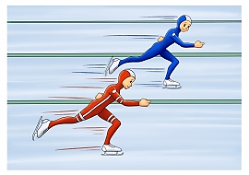
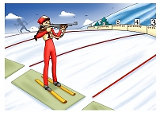
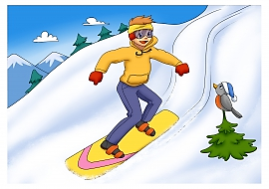

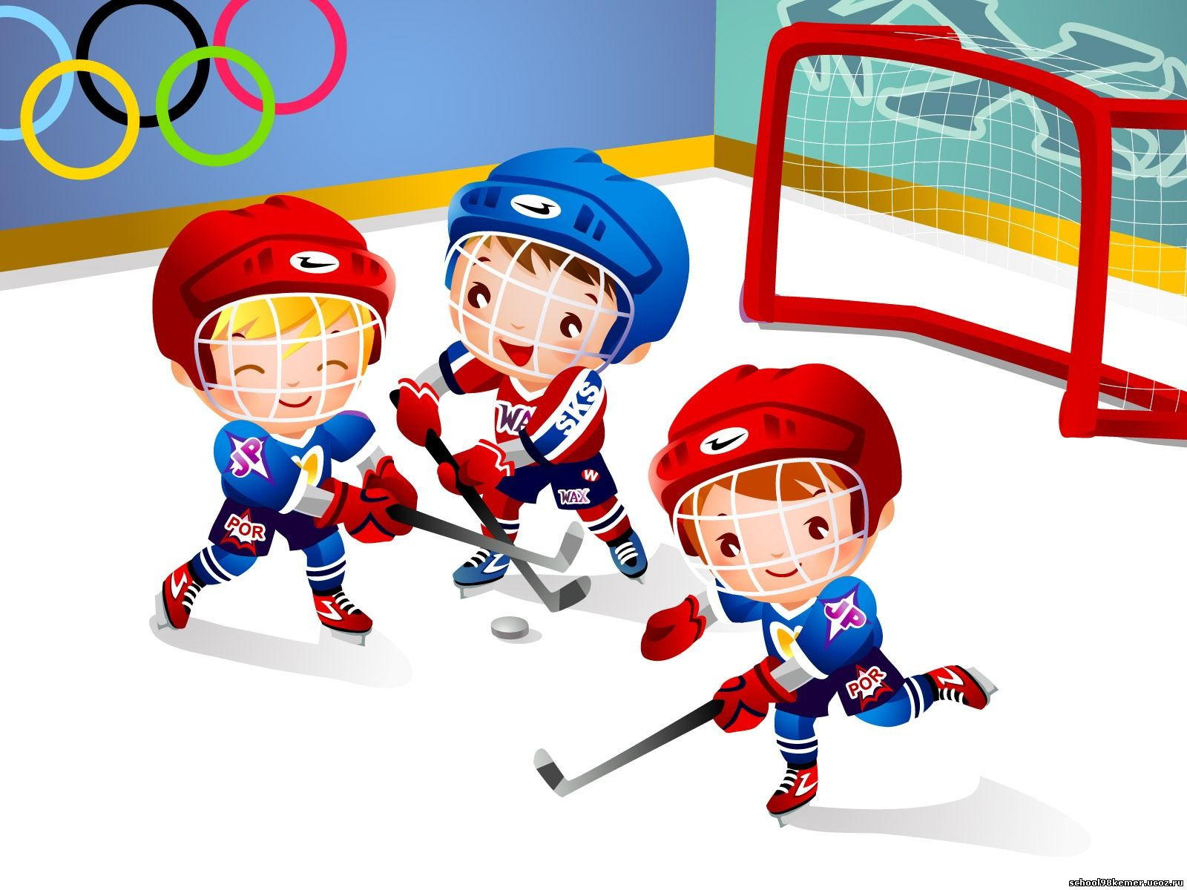
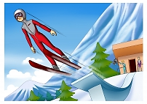
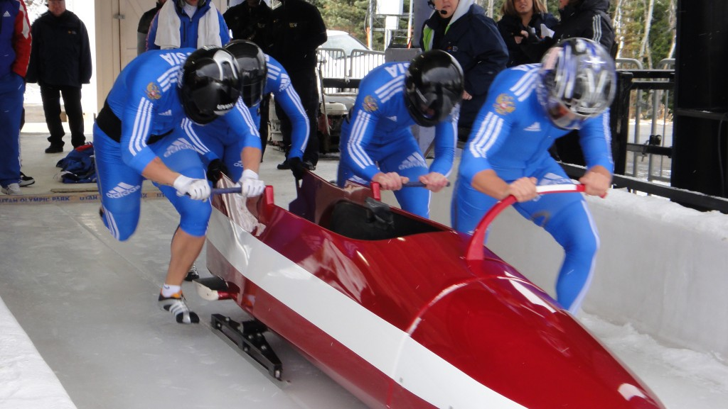
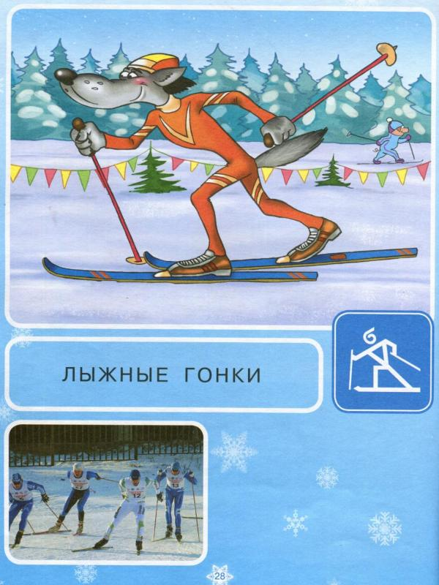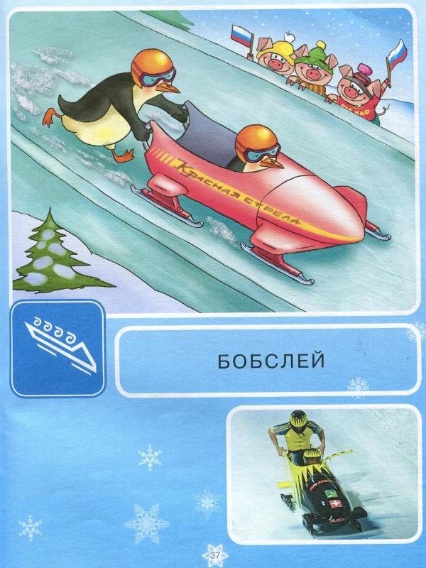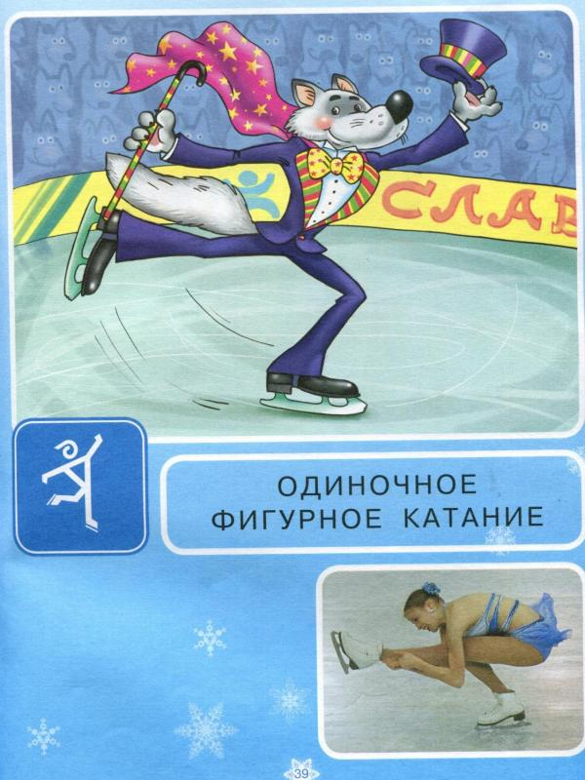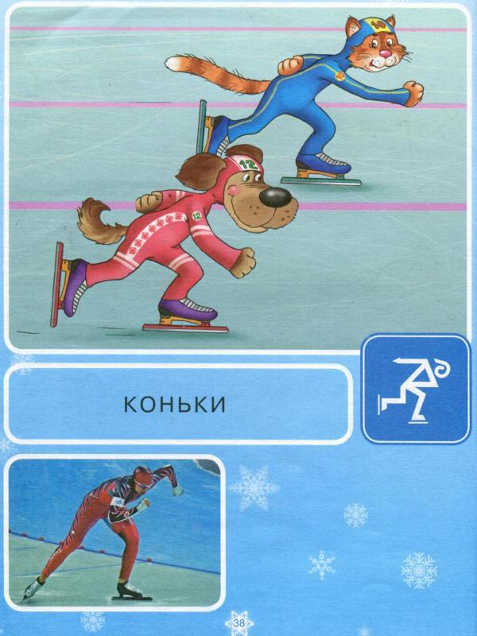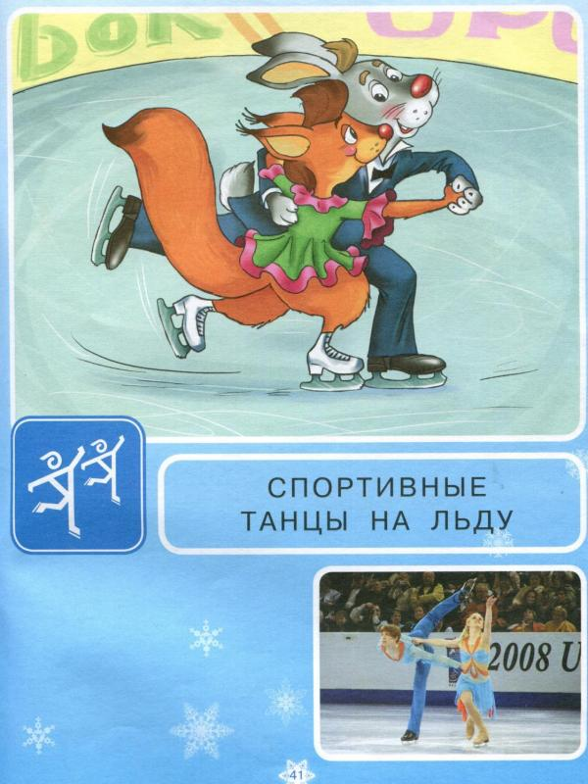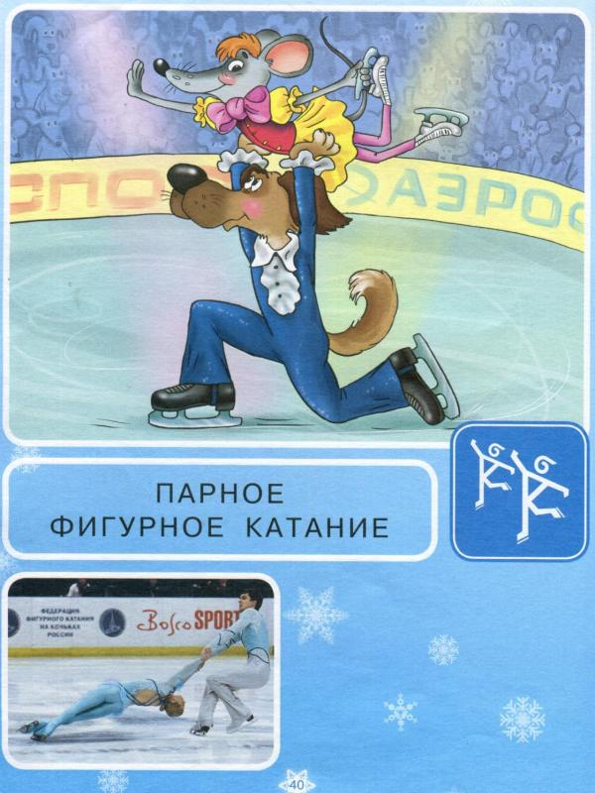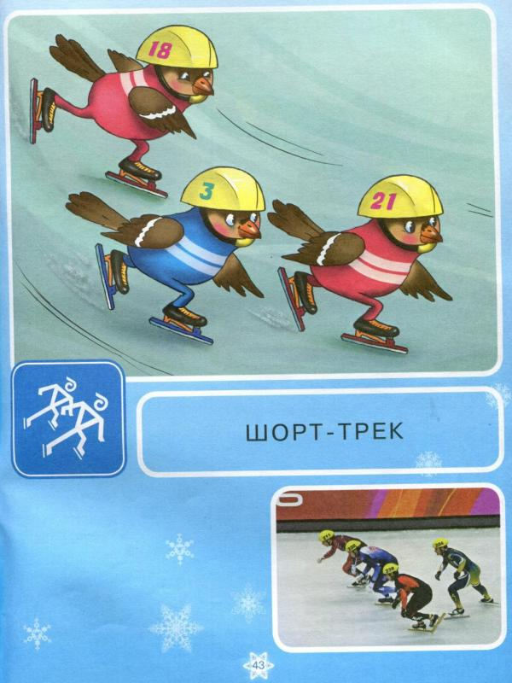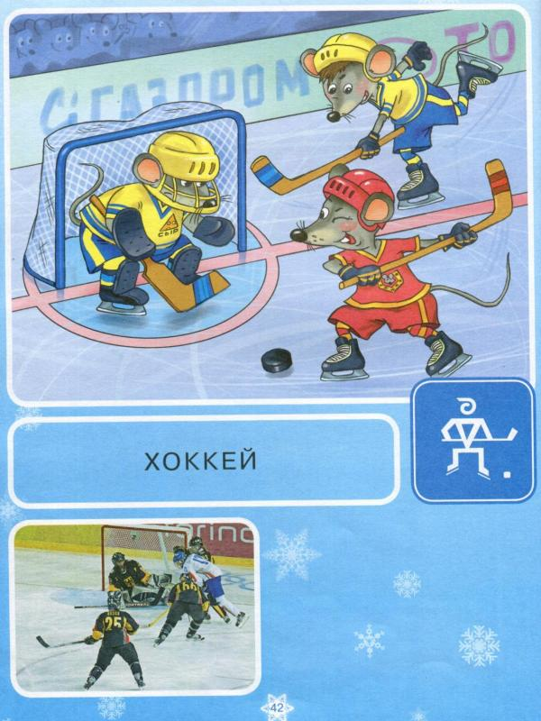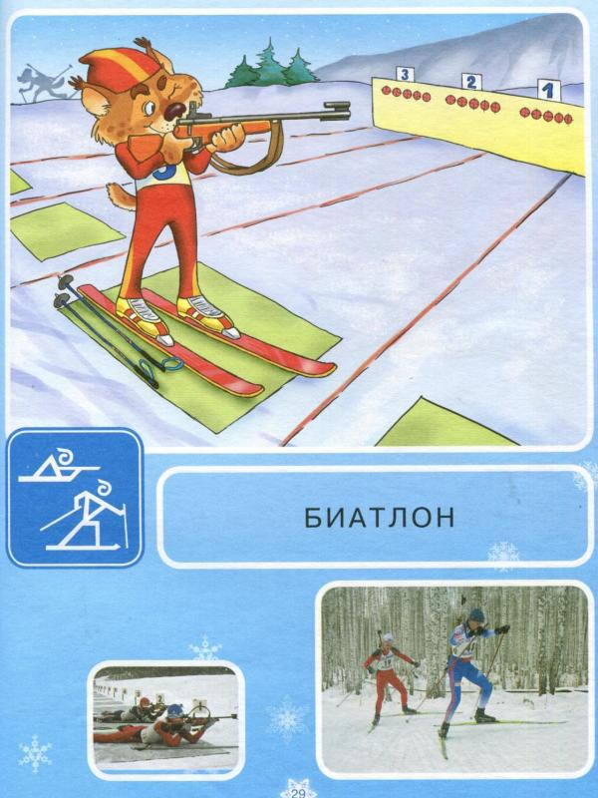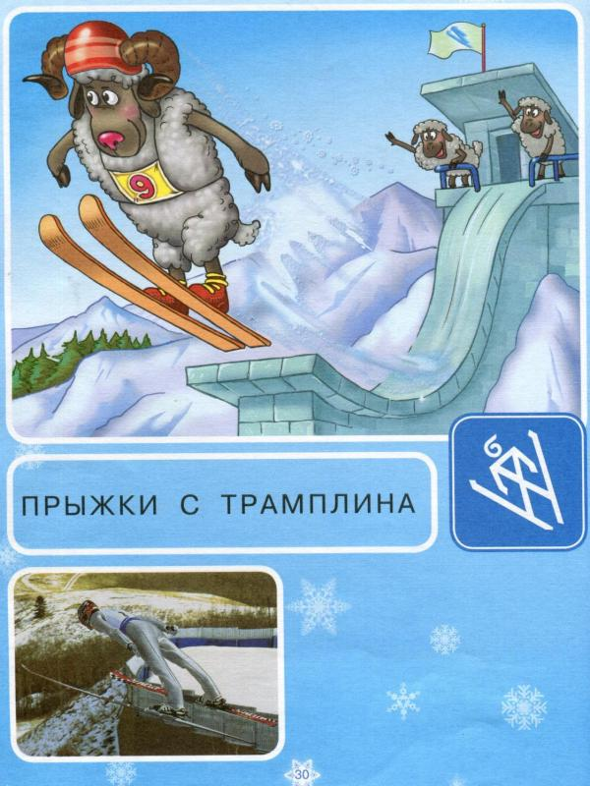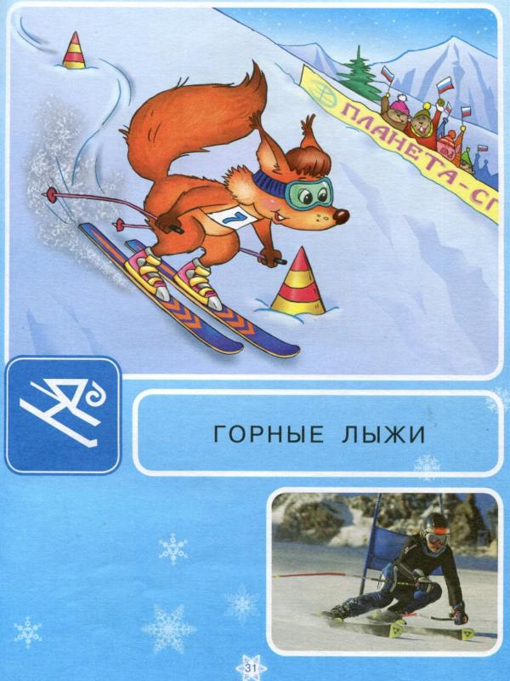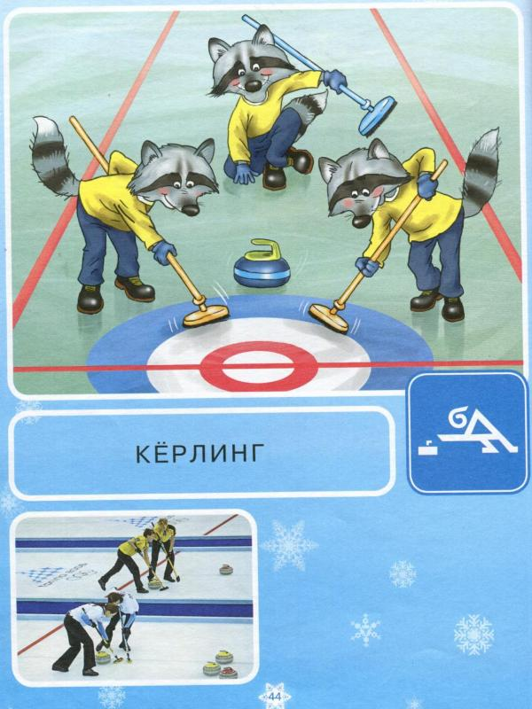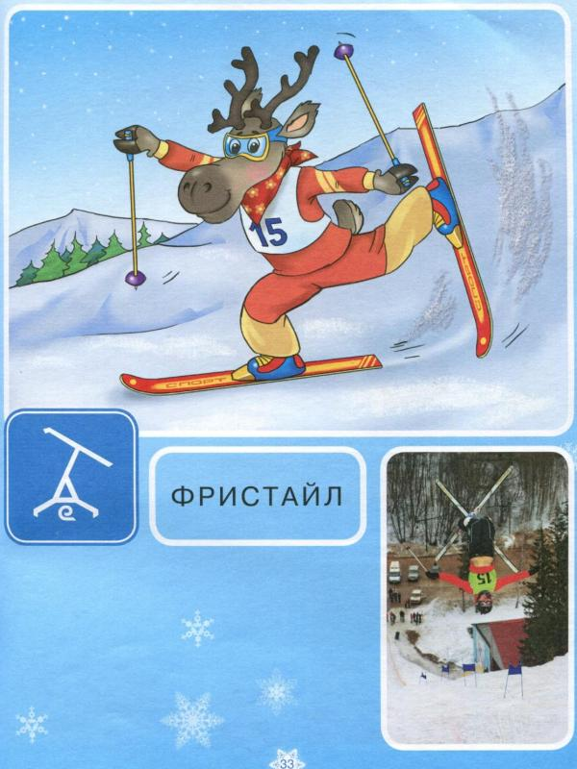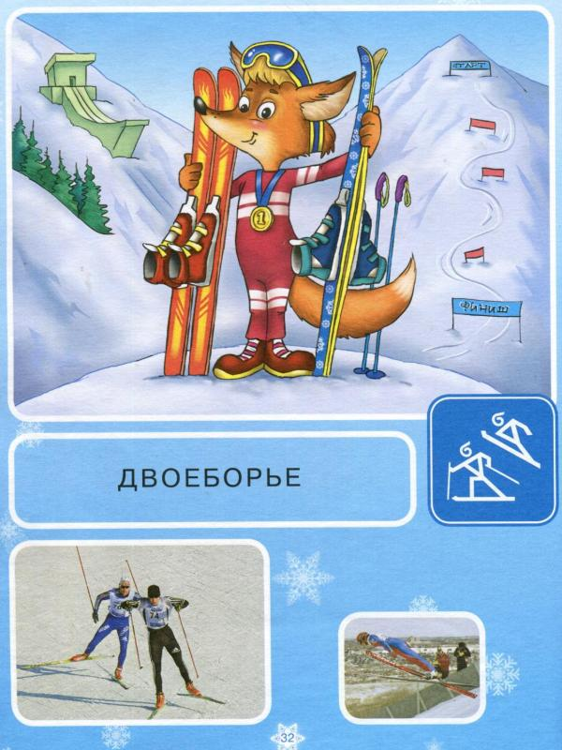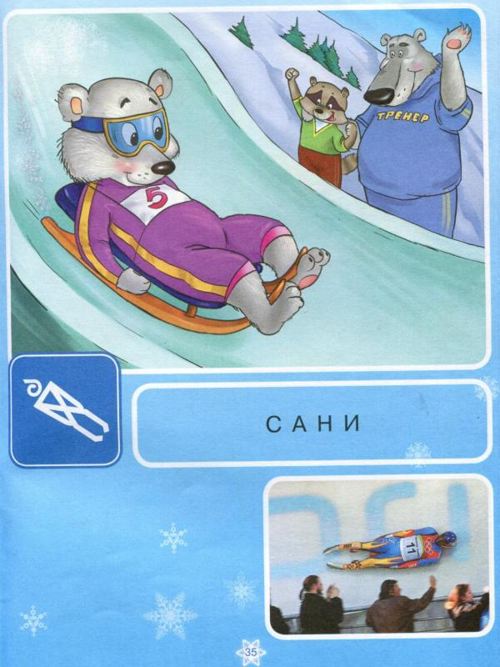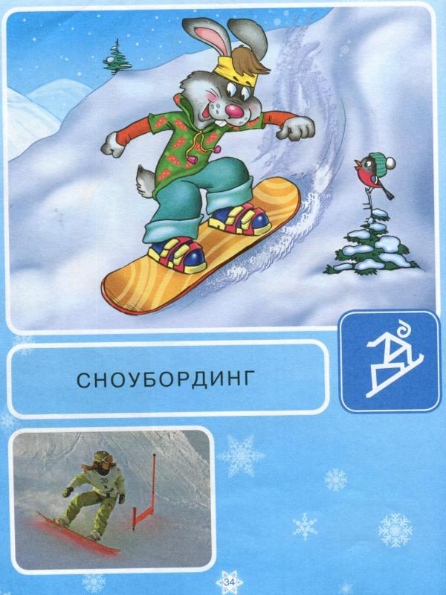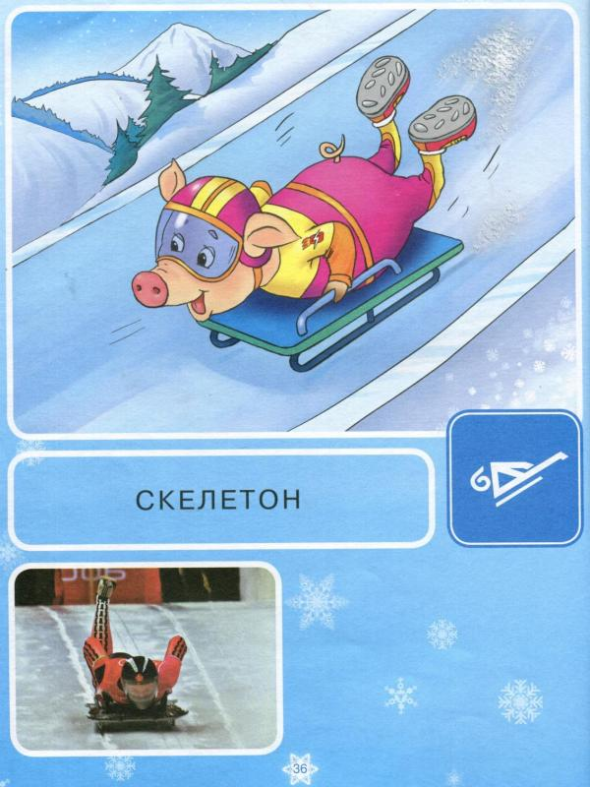

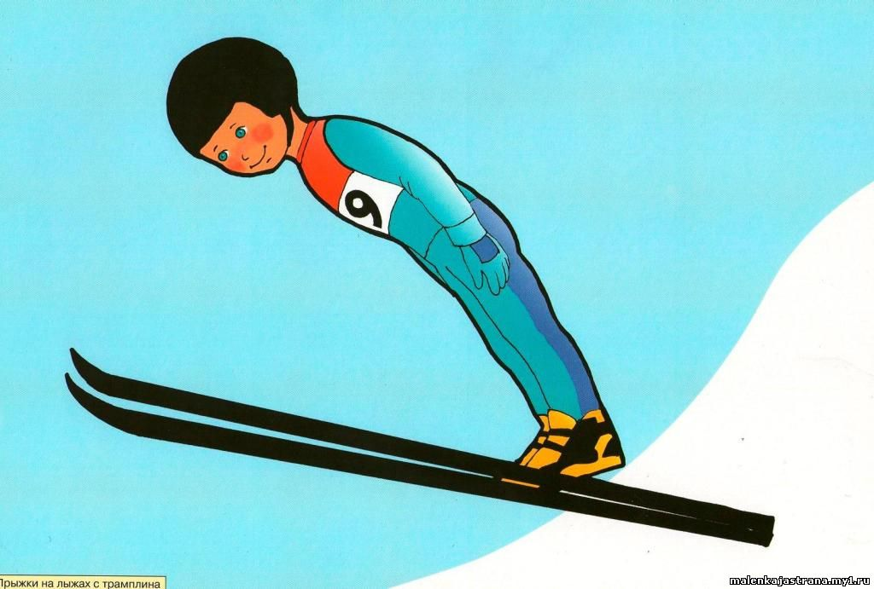

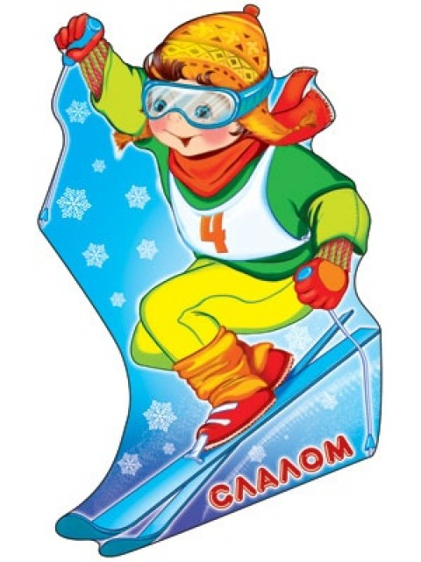
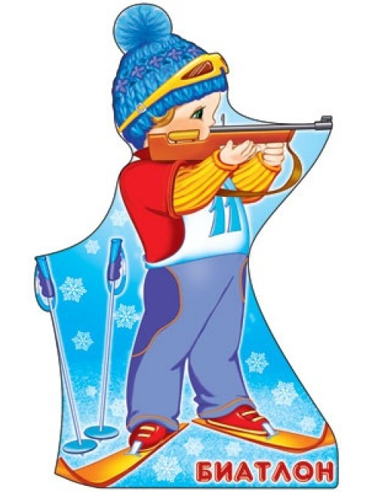

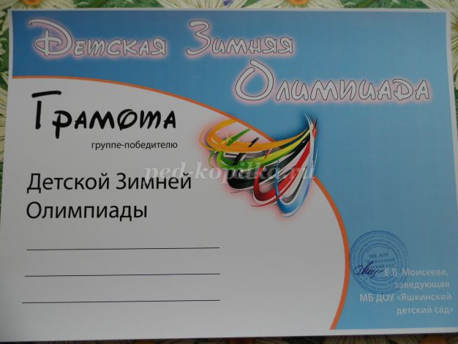
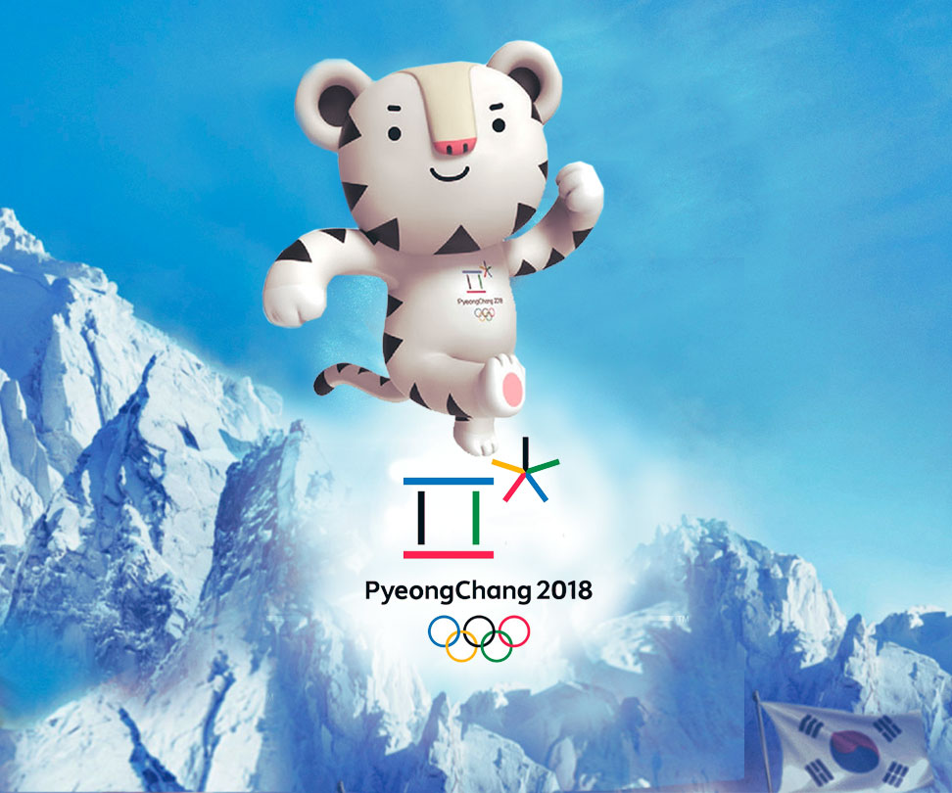
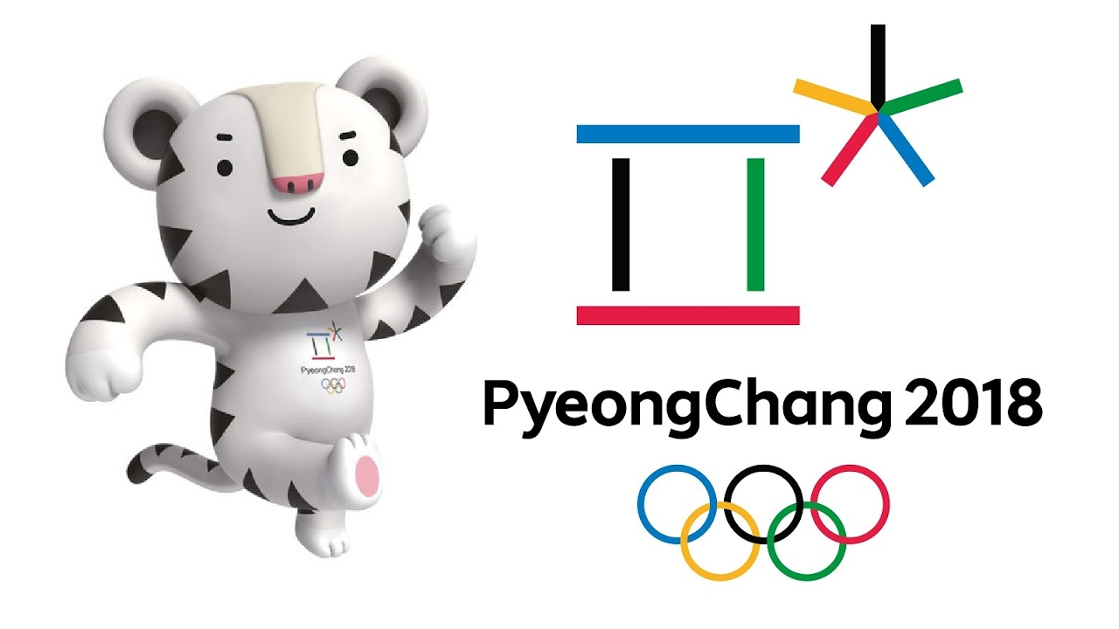
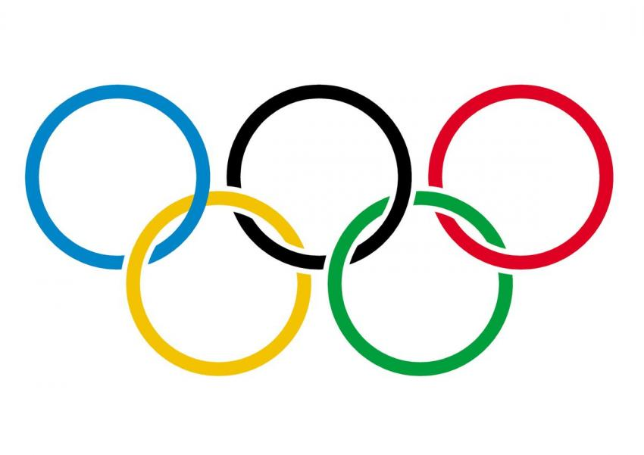
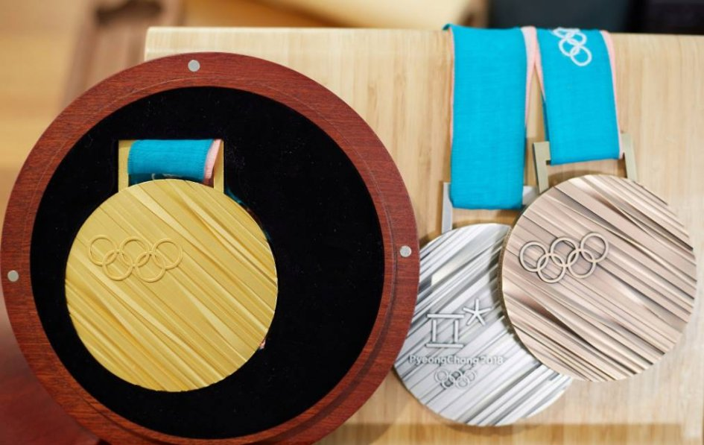
Где будет проходить зимняя Олимпиада-2018, знает практически каждый болельщик, однако на каких именно объектах состоятся главные спортивные события четырехлетия, для многих остается загадкой. Главным местом грядущего мероприятия, где планируется провести церемонии открытия и закрытия игр, станет парк Хвэнге, вместительность которого составляет 75 000 человек. Среди прочих объектов следует отметить: лыжный центр «Альпензия» (одновременно могут разместиться 15 500 зрителей); центр прыжков с трамплина «Альпензия» (вместимость – свыше 60 000 зрителей); центр биатлонных состязаний «Альпензия» (вместимость – 26 500 зрителей); горнолыжная база «Ёнпхён» (вместимость – 18 000 зрителей) и др. Также стоит упомянуть несколько крытых спортивных объектов, включая Ледовый зал «Генпхо», где пройдут соревнования по фигурному катанию и шорт-треку, а также Спортивную арену университета «Квандон», на которой состоится большинство хоккейных поединков Олимпиады, включая финальный матч. Сейчас уже полностью готово и введено в эксплуатацию 7 из 13 объектов. Летом нынешнего года для оценки темпов возведения необходимой инфраструктуры Пхенчхан посетила комиссия МОК. По заверению чиновников, график строительства стадионов, тренировочных баз, трасс, спортивных комплексов в стране идет не только в соответствии с установленными сроками, но и с их значительным опережением. Принимая во внимание тот факт, насколько сильно Южная Корея хотела провести у себя зимние Олимпийские игры-2018, этим заявлениям стоит доверять.... Подробнее: http://2018god.net/olimpiada-2018-goda/

Символика Олимпиады 2018 года Официальная эмблема мероприятия незамысловата, выразительна и быстро откладывается в памяти болельщиков. Она представляет собой четыре прямые линии, соединенные в виде незавершенного квадрата. Каждая из этих линий символизирует три гармоничных элемента: небо, землю; человека. Второй символ выполнен в форме пятиконечной звезды, символизирующей две зимние стихии – снег и лед. Примечательно, что в логотипе Одимипиады-2018 использованы традиционные для Южной Кореи цвета, такие как желтый, черный, синий, красный и зеленый. По словам президента МОК Жака Рогге, более удачного объединения элементов национальной культуры он давно не видел, ведь созданная эмблема помогает вникнуть в мировоззрение корейского народа и открыть для себя что-то новое. При выборе талисмана мероприятия организаторы стремились связать его с народной мифологией. В результате на эту роль идеально подошел белый тигр, символизирующий в южнокорейских сказках силу, доверие и защиту от зла. Цвет талисмана также ассоциируется с зимними видами спорта, а название имеет глубокий смысл. Имя тигра Soohorang можно разделить на две части, первая из которых Sooho дословно переводится, как «защита». Вторая часть rang означает «тигр» и тесно перекликается с одноименным видом народной музыки в провинции, где расположен Пхенчхан. Талисманы являются официальным атрибутом зимних Олимпиад, начиная с Мюнхенских ОИ-1972, когда на эту роль была выбрана такса. Таким образом, следующая Олимпиада-2018 обещает стать одним из самых масштабных, хорошо подготовленных и захватывающих событий. Здесь соберутся именитые спортсмены, которые попытаются доказать болельщикам, судьям, мировой общественности, что именно они достойны звания лучших в своей дисциплине. Зрителям остается дождаться этого уникального мероприятия, способного поразить даже закоренелого скептика зрелищностью, бескомпромиссностью борьбы и сенсационными результатами. ... Подробнее: http://2018god.net/olimpiada-2018-goda/
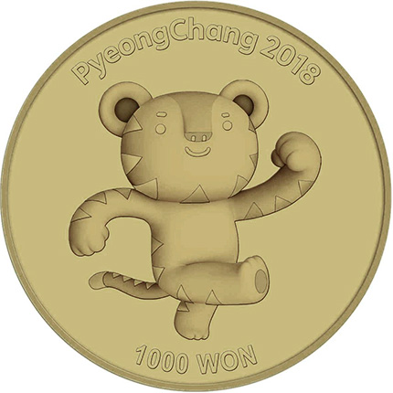
ХXIII Зимние
Олимпийские Игры
Герб Пхёнчхана  Флаг Республики Корея  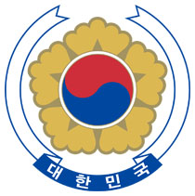  Герб Республики Корея  Доска Для Детей Бизиборд! От 1 года! dostavka-deti.ruНизкие цены!Доска для детей бизиборд!Распродажа до 50%!Осталось 3 дня!Успейте купить!Адрес и телефонМоскваСкрыть рекламу:Не интересуюсь этой темойТовар куплен или услуга найденаНарушает закон или спамМешает просмотру контента  Спасибо, объявление скрыто.  JANOME MY EXCEL59 – 6261 руб. + Подарок! textiletorg.ruШвейная машина JANOME MY EXCEL 59 - 100% В наличии! Гарантия 5 лет! У нас дешевле!Адрес и телефонМоскваСкрыть рекламу:Не интересуюсь этой темойТовар куплен или услуга найденаНарушает закон или спамМешает просмотру контента  Спасибо, объявление скрыто.  Швейные машиныBERNINABERNETTE! sewmir.ruДействительно низкие цены! Доставка по России! Самовывоз и демонстрация.Адрес и телефонМоскваСкрыть рекламу:Не интересуюсь этой темойТовар куплен или услуга найденаНарушает закон или спамМешает просмотру контента  Спасибо, объявление скрыто.  Яндекс.Директ | Место проведения: г. Пхёнчхан (Южная Корея)  Дата проведения: 09.02.2018. - 25.02.2018.  6 июля 2011 года МОК принял решение, что Зимние Олимпийские игры 2018 пройдут  в южнокорейском городе Пхёнчхан.  Пхёнчхан — многофункциональный горнолыжный курорт где расположены:  - лыжный комплекс «Альпензия»,  - биатлонный комплекс,  - горнолыжный центр «Ёнпхён» и стадион «Джунбон»,  - центр для прыжков с трамплина,  - парк для снобуорда и фристайла «Пугван Феникс Парк».  Главные культурные достопримечательности — буддистские храмы Вольджонса и Санвонса.  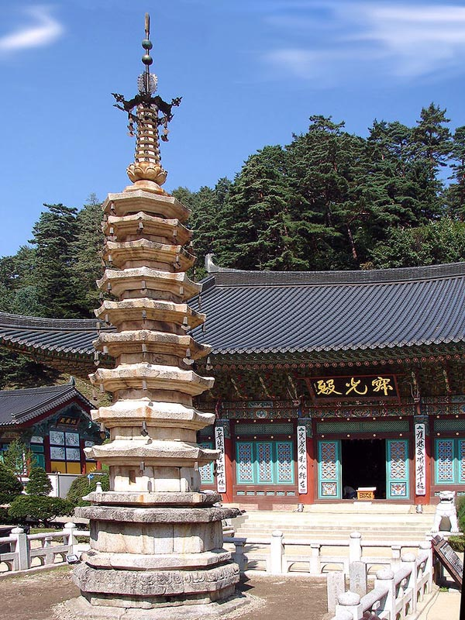  Буддийский храм Вольджонса - IX век.  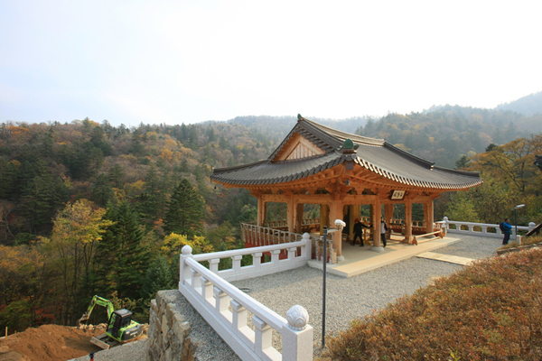  Храм Санвонса - 643 год (восстановлен в 1947 году)  Логотип Олимпийских игр 2018  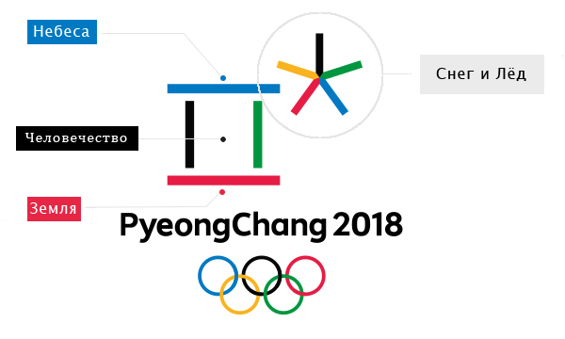  Эмблема состоит из двух символом, первый из которых место, где три элемента Чон-Джи-ин собираются в гармонии: небо, земля и человек. Также он обозначает первые согласные каждого слога в слове «Пхенчхан», написанного на алфавите хангыль.  Второй символ обозначает снег и лед, а также звездные выступления спортсменов.  Фирменный стиль зимних Олимпийских Игр 2018  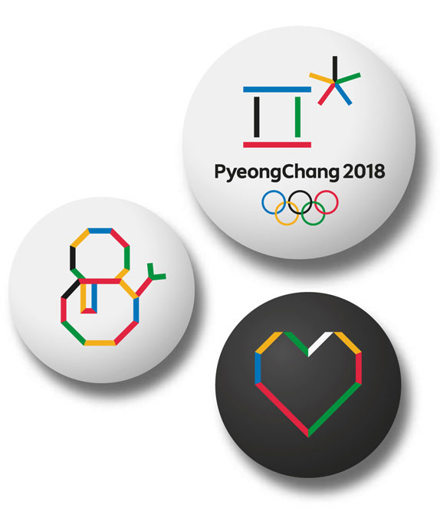  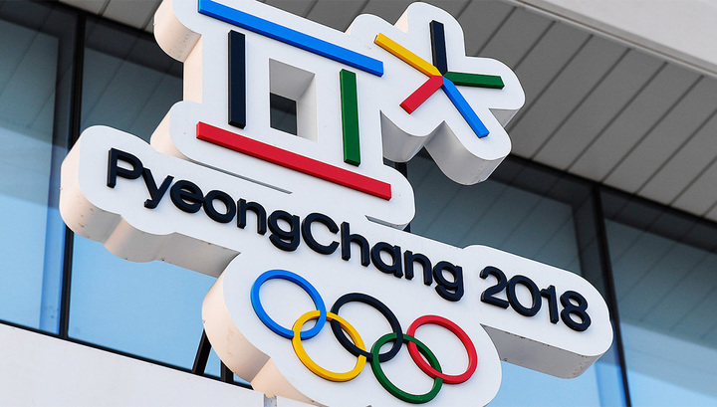  Фирменный стиль зимних Олимпийских Игр 2018  Девиз зимних Олимпийских Игр 2018:  Passion.Connected.  Passion.Connected это мир, в котором люди связаны общей страстью к зимним видам спорта; мир, открывающий горизонты для любого поколения в любом месте и в любое время.  «Страсть» означает очень сильное чувство привязанности корейцев к PyeongChang - месту проведения ОИ, где царит олимпийский дух и сердечность корейцев.  «Connected» означает соединение, объединение, мост и понимание между людьми. PyeongChang - это место, где все поколения могут участвовать в зимних Олимпийских играх вдохновляя друг друга на открытия новых горизонтов в культуре, в гармонии мира с использованием современных технологий Кореи.  МОК включил шесть новых дисциплин в программу Олимпиады-2018.  В программу добавлены дисциплины:  - биг-эйр в сноуборде (мужчины и женщины),  - масс-старт в конькобежном спорте (мужчины и женщины),  - дабл-микст в керлинге,  - командные соревнования в горнолыжном спорте.  Исключены две дисциплины - параллельный слалом в сноуборде (мужчины и женщины).  Таким образом общее количество дисциплин по сравнению с Сочи-2014 увеличилось на 4 и составило 102.  Решение было принято на заседании исполкома 8 июня 2015 МОК в Лозанне.  Белый тигр по имени Soohorang (Сухоран)  Талисман для зимних Олимпийских игр 2018 года в Пхенчхан  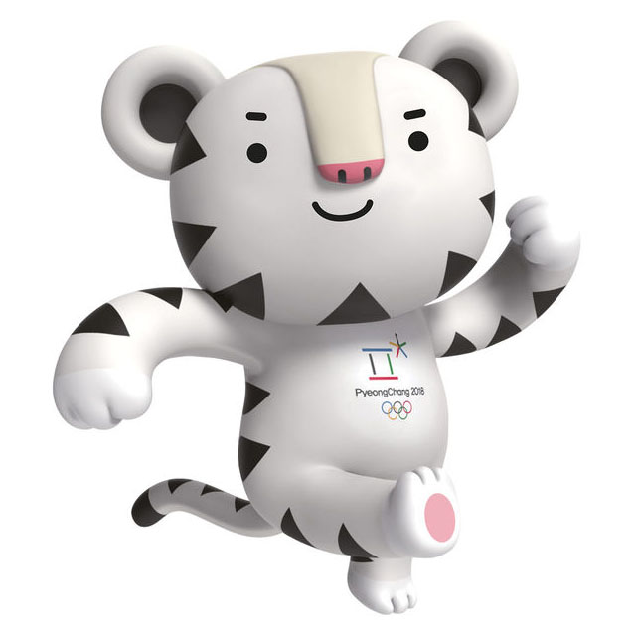  При выборе тигра в качестве талисмана в Пхенчхан-2018, Организационный комитет избрал животное тесно связанное с корейской мифологией и культурой. Тигр был известной фигурой в корейских народных сказках, как символ доверия, силы и защиты.  В мифологии белый тигр рассматривался как опекун, который помог защитить страну и ее народ. Цвет талисмана также вызывает его связь с снегом и льдом зимних видов спорта.  Название "Soohorang" имеет дополнительное значение. "Sooho," корейское слово "защита", намекает на защиту спортсменов, зрителей и других участников Игр.  "Rang" происходит от корейского слова «хо-звенело-я", что означает "тигр". "Rang" также появляется в "Чонсона Ариран", традиционной народной музыки провинции Канвондо, где находится Пхенчхан.  В 1988 Сеул Games также фигурирует тигр талисман - "Ходори", оранжевый амурский тигр.  Талисманы были постоянным атрибутом Олимпийских игр. Первый официальный олимпийский талисман - такса - был создан для Мюнхенских ОИ в 1972 году.  Черный медведь Bandabi (Бандаби)  Талисман Паралимпийских зимних игр PyeongChang 2018  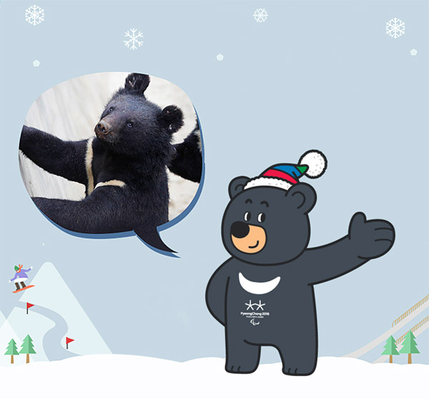  Азиатский черный медведь или «ban-dal-ga-seum-gom» (медведь с отметкой полумесяца на груди) в корейском фольклоре символизирует сильную силу воли и мужество. «Банда» происходит от «банала» - полумесяц. «Би» означает празднование Игр.  Медали зимних Олимпийских игр 2018 года  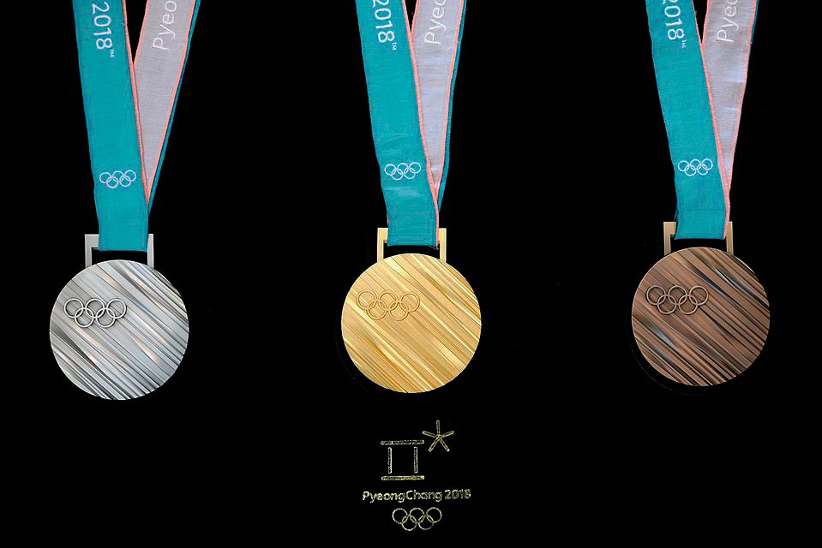 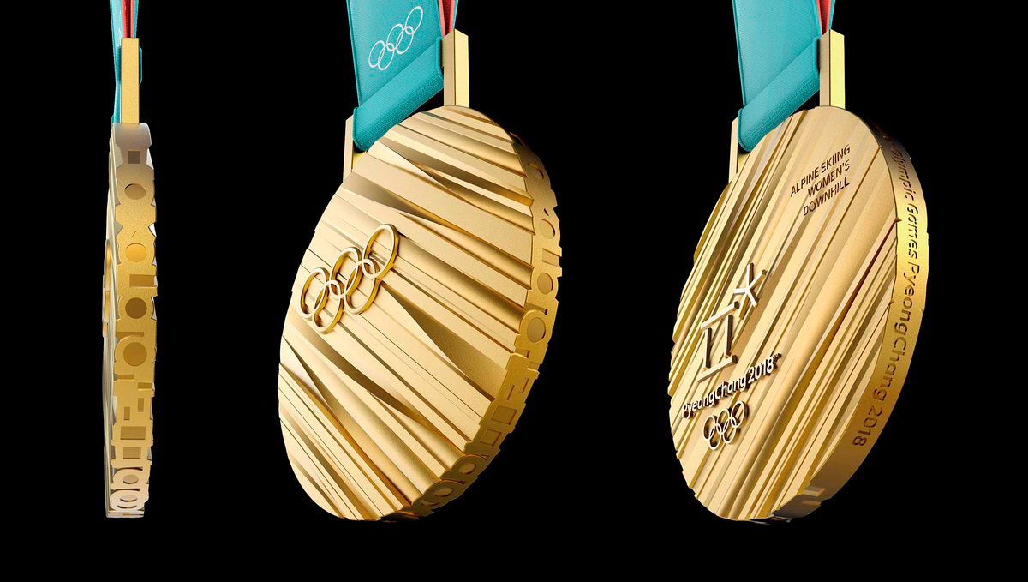 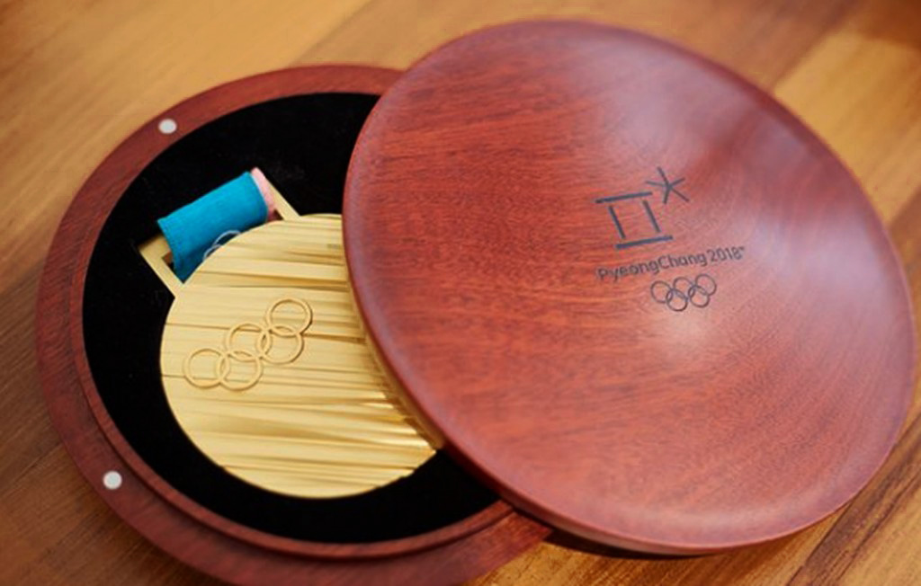  Медали отображают традиции и культуру южнокорейской нации.  Диагональные линии на лицевой стороне медали олицетворяют историю Олимпийских игр и решительность атлетов, а на обратной стороне показано обозначение спортивной дисциплины. На задней стороне изображена спортивная дисциплина. В дизайне присутствует шрифт хангыль — корейский алфавит как основа корейской культуры. Каждая медаль будет храниться в деревянном футляре, дизайн которого вдохновлен корейской архитектурой и обозначает огромное количество построек из дерева в государстве.  Медали ОИ-2018 станут самыми тяжелыми по весу за всю историю современных Олимпийских игр.  Золотая олимпийская медаль -586 граммов, «серебро» весит 580 граммов, «бронза» - 493 граммов.  До этого рекорд принадлежал наградам Ванкуверу-2016, где медали весили от 500 до 576 граммов. Вес медалей Сочи-2014 составил 531 грамм.  Диаметр медалей Пхенчхан-2018 = 92,5 мм.  На ХXIII зимних Играх с 9 по 25 февраля 2018 года будет разыграно 99 комплектов наград в 15 видах спорта.  Факел Олимпийских игр - 2018  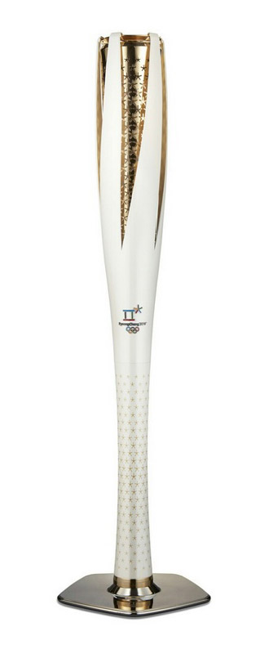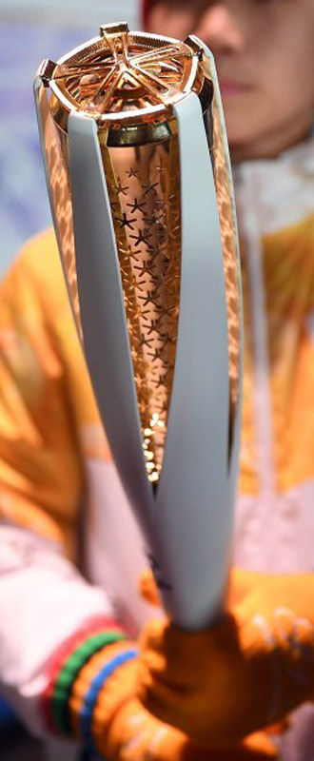  Белый цвет факела символизирует южнокорейский фарфор  В длину факел составляет 700 метров. Цифра "700" выбрана в соответствии с высотой Пхенчхана над уровнем моря. Факел выполнен в белых и золотых цветах, основных для Игр-2018. Форма пламени в пять зубцов будет повторять символ Пхенчхана.  Эстафета олимпийского огня зимних Игр 2018 года в южнокорейском Пхенчхане начнется 1 ноября 2017 года.  Огонь будет зажжен 24 октября в греческой Олимпии. Сама эстафета по территории Южной Кореи начнется 1 ноября, за сто дней до открытия Игр в Пхенчхане, которое состоится 9 февраля. Эстафета олимпийского огня пройдет через 17 городов и провинций, в ней примут участие 7,5 тысячи факелоносцев. Общая протяженность маршрута составит 2018 километров.  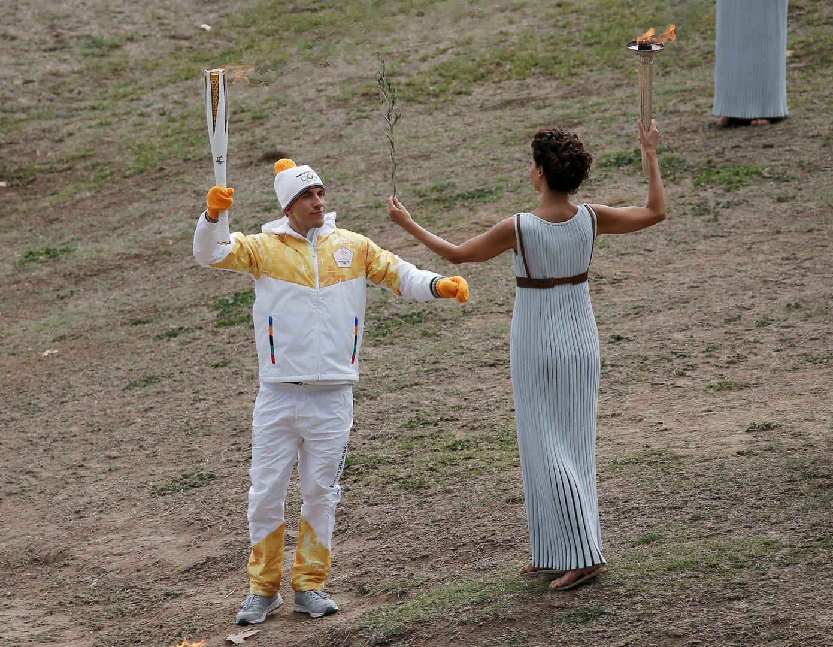  24 октября верховная жрица зажгла огонь в храме Геры греческой Олимпии.  Греческий лыжник и биатлонист Апостолос Ангелис стал первым факелоносцем.

Олимпийские игры 2018: все символы и талисманы, полный список

Пхенчхан 2018, Корея
XXIII Олимпийские зимние игры.
- Олимпийские игры: Озон
- Также в Лабиринте
- В Майшоп
Традиционные корейские цвета. Эмблема использует пять традиционных корейских цветов – чёрный, синий, зелёный, жёлтый, красный, также присутствует белый – та же цветовая гамма, что и в олимпийском флаге. Традиционно, синий и зелёный представлены одним словом в Хангуле, но теперь всё изменилось, с отдельными словами для каждого цвета. Пять основных цветов встречаются во многих аспектах повседневной жизни и традиции Кореи, в том числе в одежде, торжествах, боевых искусствах, архитектуре, искусстве и еде.
Игры проводятся с 8 по 25 февраля 2018.
С 8 по 25 февраля 2018 года эти эмблемы будут оживать, так как более 3000 спортсменов соревнуются за олимпийскую славу.
Итак, Пхенчхан 2018 – официальные эмблемы, символы, спортивные пиктограммы Олимпийских зимних игр 2018 года.
Смотрим!

Талисман Олимпийских игр 2018 в Корее

Тигр Соохоранг
Талисман Pyeongchang 2018 Soohorang: рёв успеха!
Талисман игр по имени Soohorang представляет собой белого тигра, он будет служить в качестве официального талисмана Олимпийских зимних игр Пхенчхан-2018. Он уже стал большим хитом в родной стране и за её пределами.
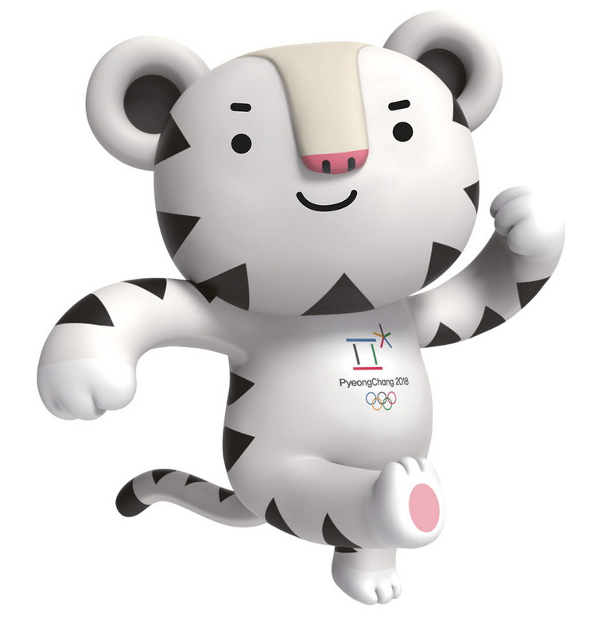
Тигр в целом, и белый тигр в частности, тесно связаны с корейской мифологией и культурой. Тигр выступает знаковой фигурой в корейских народных сказках как символ доверия, силы и защиты, в то время как белый тигр считается священным, он является животным-хранителем Республики Корея.
Для Олимпийских игр 1998 года, проходивших в Сеуле, официальным талисманом был “Ходори”, амурский красный тигр.
Sooho является корейским словом для защиты, в то время как Rang происходит от корейского слова тигр.
Тот факт, что Соохоранг (Сухоранг) белый, делает его идеальным выбором в качестве талисмана для зимних Олимпийских игр. Но символическое значение тигра выходит далеко за пределы снежного цвета его меха. Важность тигра для корейцев не может быть занижена. Многие местные жители считают, что Корейский полуостров напоминает это животное по форме. И Белый тигр — также символ силы и доверия. Таким образом, часть роли Soohorang — предлагать защиту всем спортсменам и зрителям на Зимних играх 2018 года.
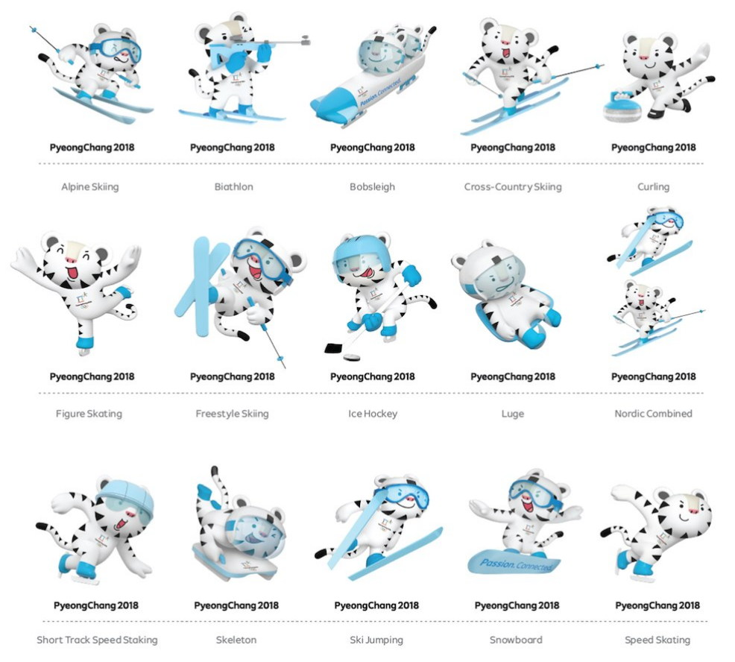
Тигр Соохоранг в пиктограммах по видам спорта.

Талисман Паралимпийских зимних игр 2018 года: чёрный азиатский медведь Бандаби
В 2018 году к Сухорангу присоединится чёрный азиатский медведь Бандаби (Bandabi), который станет талисманом Паралимпийских зимних игр 2018 года.
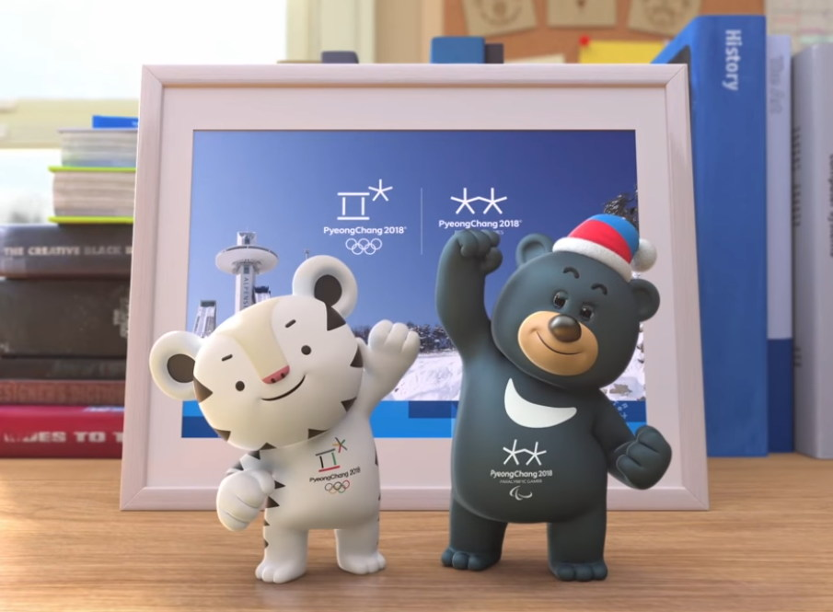
Талисманы призваны воплотить коллективную волю каждого к успешному проведению Олимпийских и Паралимпийских игр в 2018 году, и эксперты различных областей внесли свой вклад в этот процесс. Талисманы возглавляют коммуникационную деятельность и маркетинговые инициативы. Это самые желанные сувениры, которые каждый фанат Олимпиады просто обязан приобрести!

Эмблема
Символ опирается на хангыль – корейский алфавит – и традиционный гуманизм Кореи – Чон-дзи-ин.
Эмблема символизирует мир, открытый для всех. Она сочетает в себе образ льда и снега, звёзды зимних видов спорта (спортсмены), людей со всего мира, которые собираются вместе в Пхенчхане, где небо встречает землю.
PyeongChang 2018, Olympic Winter Games, Paralympic Winter Games.
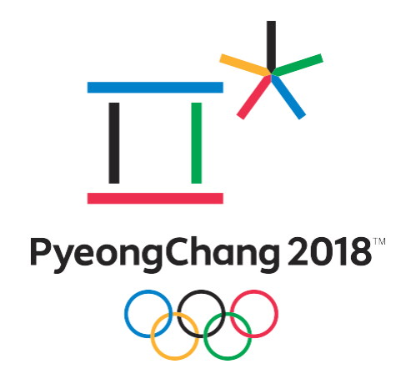
Где земля встречает небо.
Дизайн эмблемы имеет свои корни в Хангуле. Первый символ представляет собой место, где три элемента Чон-Джи-на – небо, земля, и человеческое – находятся в гармонии. Второй персонаж символизирует снег и лёд, а также звёздные выступления спортсменов. Новый символ Пхенчхана 2018 года символизирует грандиозное собрание людей со всего мира в праздновании Олимпийских зимних видов спорта, которое проходит в гармоничном мире Пхенчхан – “на площади, где земля встречает небо, и где спортсмены в снегу или на льду — где каждый будет праздновать крупнейший в мире зимний фестиваль в 2018 году.”
Процесс разработки олимпийской эмблемы "Пхенчхан 2018" возглавил Чон Чжу Ха, известный своим опытом в области брендинга, охватывающим широкий спектр проектов, таких как корпоративные проекты крупных мировых корпораций.
Новая эмблема теперь будет использоваться Pyeongchang 2018 до конца Игр.

Connected
Здесь используется мотив Хангыль (корейский алфавит), один из самых выдающихся культурных ценностей Кореи: символ — праздничная сцена, которая чествует людей во всём мире. Рисунок символизирует различные ценности, которыми многие люди будут делиться, чувствовать и идентифицировать себя в Пхенчхане во время крупнейшего в мире спортивного мероприятия.
Сочетая элементы корейского алфавита и восточной философии, этот новый символ позволит людям почувствовать связь с Кореей и 2018 Играми.

Пиктограммы. 24 дисциплины
Разнообразие страсти (Variety of Passion). Уверенность, усилия, вызов, потенциал.
Все пиктограммы объединены в одну, они отображают каждый вид спорта (24 дисциплины) и демонстрируют движения спортсменов в динамичном ракурсе.
Пиктограммы всегда являются основной частью внешнего вида каждых Олимпийских игр, а также жизненно важной международной “сокращённой” версией обозначения для олимпийских поклонников по всему миру.
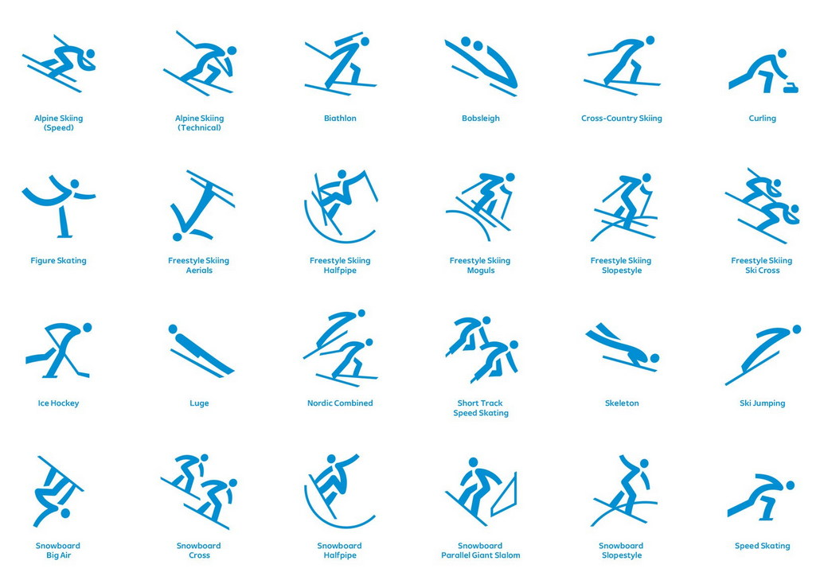
Дизайн пиктограмм Pyeongchang 2018 основан на корейской письменности, или Hangeul, это алфавит, разработанный в Корее в 15 веке и до сих пор используемый сегодня. Косые и изогнутые линии символов хангель были использованы для создания динамических изображений, которые отображают движения спортсменов и стремятся воплотить олимпийский дух.
24 пиктограммы основываются на четырёх согласных и трёх гласных из алфавита Хангыль.
Альпийские лыжи имеют две отдельных пиктограммы, одну для "технических" событий и одну для событий "скорости", в то время как сноуборд имеет не менее пяти различных пиктограмм.
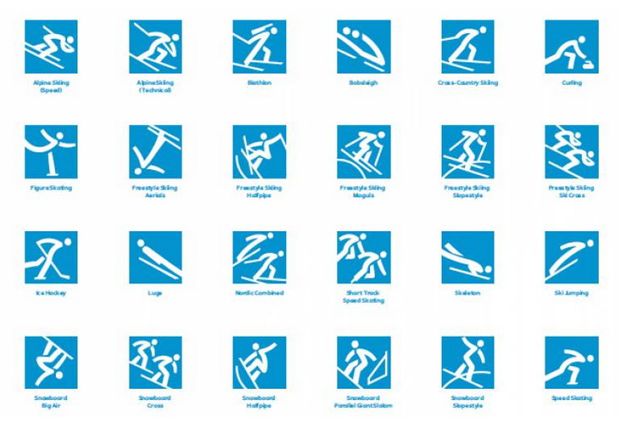
Команда дизайнеров создала идеальный баланс, сделав пиктограммы легко идентифицируемыми, а также отразив связь с корейским искусством, так как каждый образ интегрирует уникальный алфавит в пиктограммы.
Эти струящиеся линии и динамичные образы отражают олимпийский дух: бесконечный потенциал, сложный дух и страсть, которую проявят спортсмены.
Пиктограммы будут использоваться на маркетинговых материалах и вывесках по всему внешнему оформлению Игр. Они предоставят ценную информацию посетителям и участникам со всего мира, говорящим на разных языках.
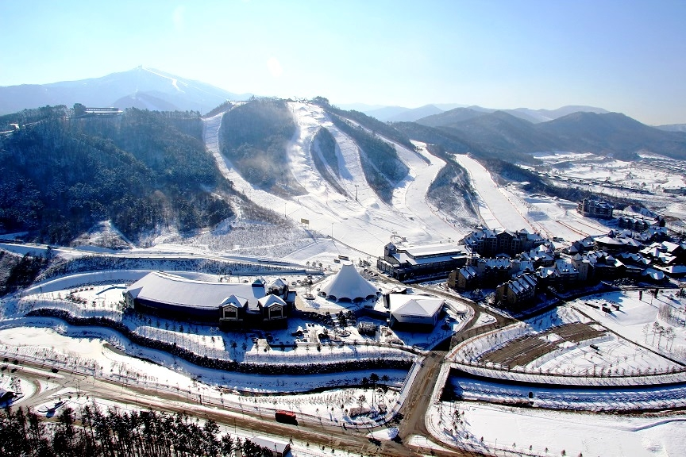
Курорт "Альпензия"
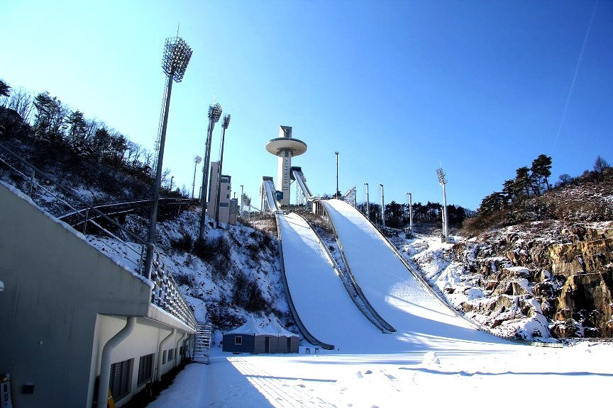
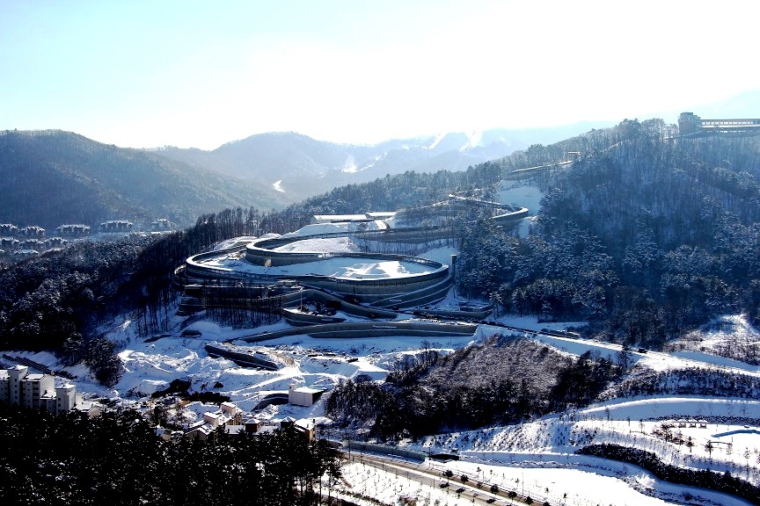
В среднем длина санно-бобслейных трасс — около 1500—2000 метров. В Корее — 2018 метров (год Олимпиады). Причем, в конце будет очень пологий спуск, который во время Олимпиады использоваться не будет. Но после Игр именно тут туристы смогут попробовать свои силы в катании на санках: в Южной Корее верят, что это будет очень популярным аттракционом.
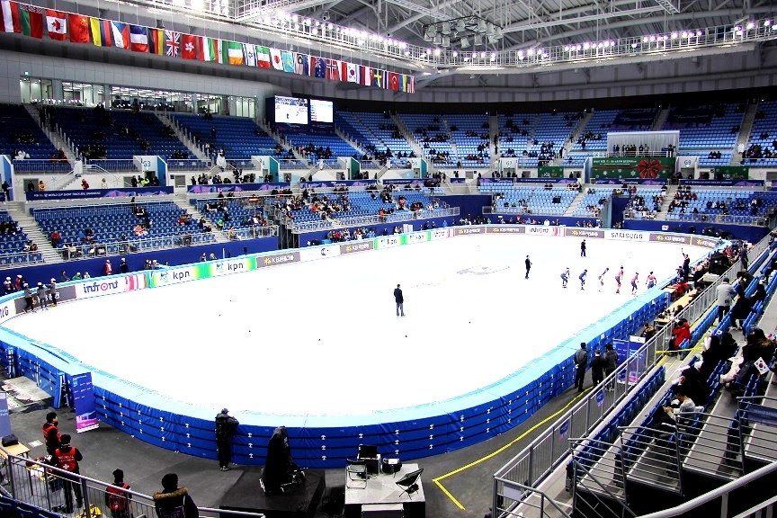
Олимпийские соревнования на льду — кёрлинг, конькобежный спорт, хоккей, шорт-трек и фигурное катание — пройдут в прибрежном кластере, который расположен в Канныне. Этот город стоит на восточном побережье Кореи в 30 км от Пхенчхана. И если в горах многая инфраструктура уже было готова, то на берегу все объекты пришлось возводить с нуля.
Сейчас в Канныне уже построена, например, арена конькобежного спорта — это самое большое сооружение без центральных столбов в Корее (ширина 240 м, длина 120 м). В декабре прошлого года там прошел этап чемпионата мира по шорт-треку, что стало своеобразным тестированием арены перед Олимпиадой.
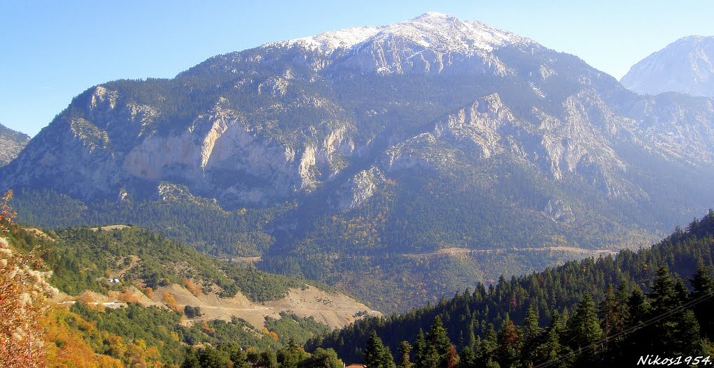
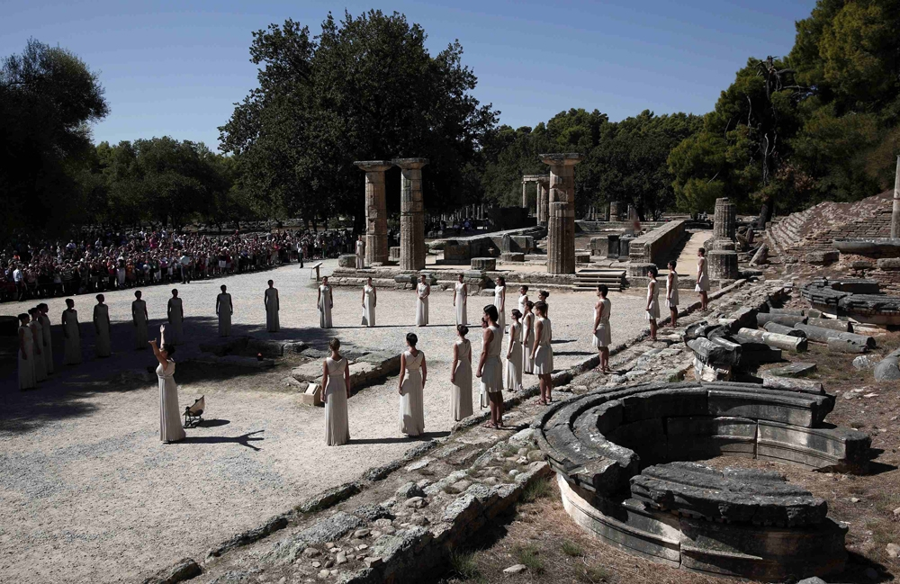
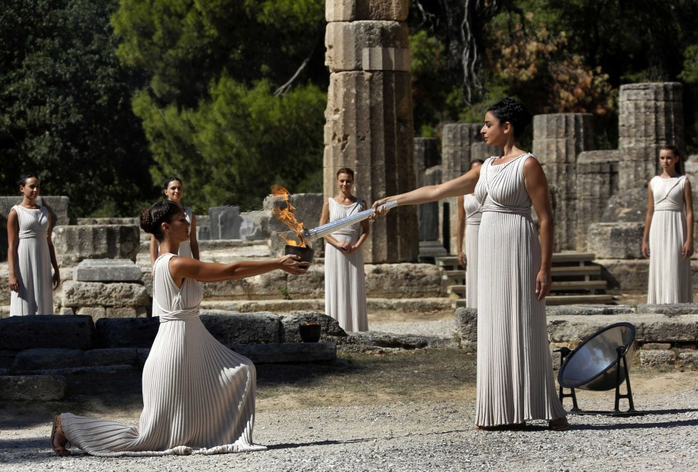
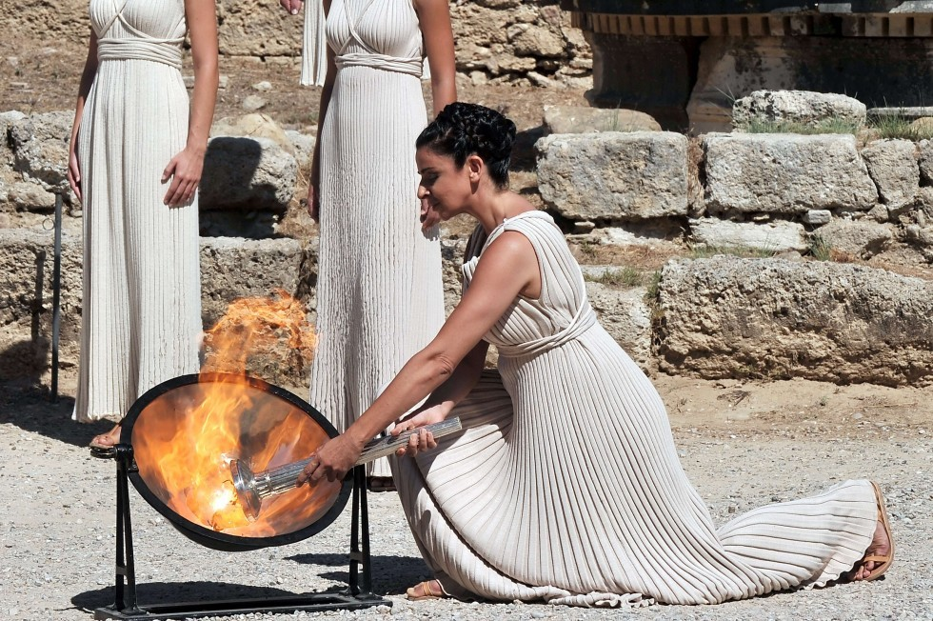
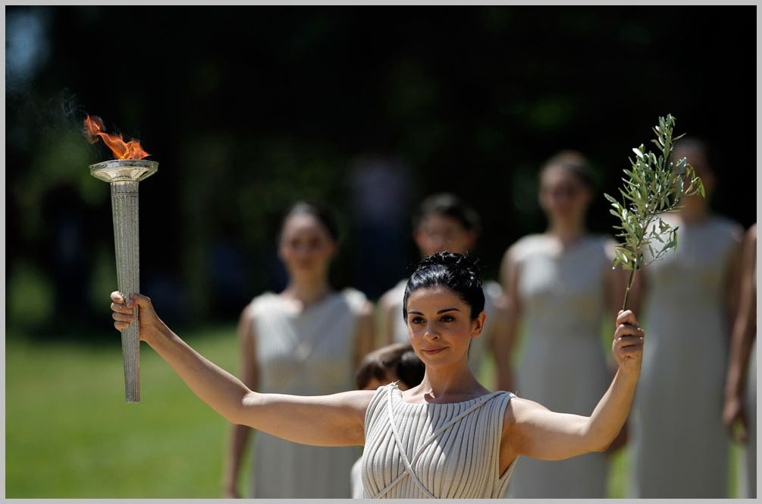
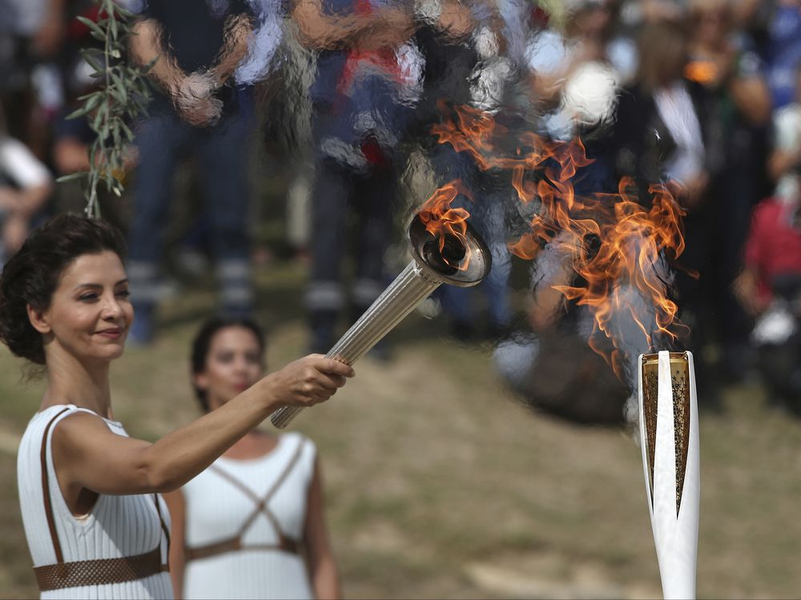
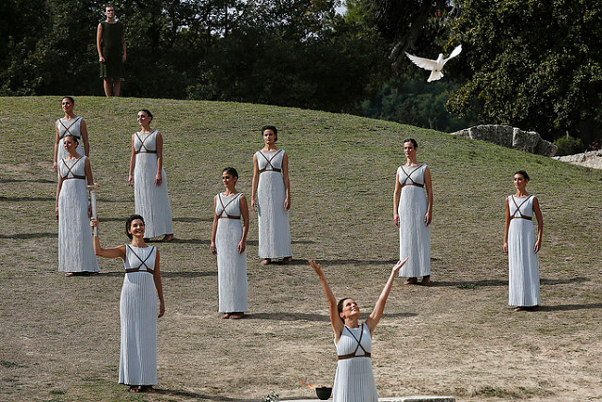
В Греции зажгли Олимпийский огонь зимних Игр 2018 года! Торжественная церемония зажжения огня Олимпийских игр 2018 года, которые пройдут в южнокорейском Пхенчхане, состоялась на развалинах храма богини Геры в Олимпии на греческом полуострове Пелопоннес. До 31 октября эстафета олимпийского огня традиционно пройдет по территории Греции, а после олимпийский огонь преодолеет 8,5 тыс. км на восток и 1 ноября, эстафета олимпийского огня стартует в Пхенчхане.
Олимпийский огонь — один из символов Олимпийских игр. Его зажигают в Олимпии (Греция) за несколько месяцев до открытия игр. Огонь доставляют, используя факелы, которые несут бегуны, передавая его друг другу по эстафете.
Традиция зажжения Олимпийского огня существовала в Древней Греции во время проведения античных Олимпийских игр. Она служила напоминанием о подвиге титана Прометея, по легенде, похитившего огонь у Зевса и подарившего его людям.
Прометей проявил сострадание к людям и украл из мастерской божественного кузнеца Гефеста огонь, который вынес тайно в тростнике. Вместе с огнем он взял у Гефеста "премудрое умение" и научил людей строить дома, корабли, обтесывать камень, плавить и ковать металл, писать, считать.
Как гласят мифы, Зевс повелел Гефесту приковать Прометея к Кавказской скале, пробил ему грудь копьем, а огромный орел каждое утро прилетал клевать печень титана, ежедневно вырастающую вновь. Прометей был спасен Гераклом.
В 776 году до нашей эры атлеты начали соревноваться на античных Олимпийских играх. Специально к их открытию огонь зажигался и транспортировался на финишную линию. Процесс доставки олимпийского огня подразумевал поддержание чистоты и силы природной стихии в непрерывном состоянии. Об этом заботились 10 афинских триб (родовых объединений), которые выделяли для этого процесса 40 обученных юношей. Молодые люди доставляли факел с алтаря Прометея прямиком к афинскому алтарю. Дистанция составляла 2,5 километра.
В новейшей истории идея зажжения олимпийского огня от солнечных лучей у храма Зевса в Олимпии и его доставки факельной эстафетой на олимпийский стадион к церемонии открытия Игр была высказана Пьером де Кубертеном в 1912 году. В 1928 году сотрудник Амстердамской электроэнергетической компании зажег первый олимпийский огонь в чаше Марафонской башни Олимпийского стадиона в Амстердаме, и с тех пор этот ритуал является неотъемлемым атрибутом современных Олимпийских игр. В 1952, 1956, 1960 и 1994 годах олимпийский огонь зимних Игр зажигался в норвежской деревне Моргендаль в камине дома, где жил основоположник норвежского лыжного спорта Сондре Нордхейм (1825-1897).
Технологически зажжение Олимпийского огня происходило так же, как и сейчас.
Современную церемонию зажжения олимпийского огня проводят в Олимпии одиннадцать женщин, изображающих жриц. Актриса, облаченная как церемониальная жрица в античные одеяния, зажигает факел таким же образом, как это делали на Играх древности. Она использует параболическое зеркало, чтобы сфокусировать солнечные лучи в одной точке благодаря изогнутой форме. Энергия солнца создает большое количество тепла, которое воспламеняет топливо в факеле, когда жрица подносит его к центру зеркала.
Если в день церемонии зажжения олимпийского огня нет солнца, жрица может зажечь факел от огня, зажженного в солнечный день перед церемонией.
Огонь переносится в горшке к алтарю на античном Олимпийском стадионе, где он зажигает факел первого бегуна эстафеты.
Кроме основного факела, от олимпийского огня зажигают и специальные лампы, предназначенные для хранения огня на случай, если основной факел (или даже огонь на самих Играх) погаснет по той или иной причине.
Одной из жриц на самой первой церемонии зажжения олимпийского огня стала Мария Хорс, юная греческая танцовщица, которая впоследствии, начиная с Олимпийских игр в Токио в 1964 году, и заканчивая Олимпийскими играми в Сиднее в 2000 году, являлась неизменным хореографом церемонии Олимпийского огня.
Олимпийский огонь символизирует чистоту, попытку совершенствования и борьбу за победу, а также мир и дружбу.
РИА Новости https://ria.ru/spravka/20130929/966424299.html

1 ИСТОРИЯ ОЛИМПИАДЫ Ознакомитиельное занятие для детей старшего дошкольного возраста МБДОУ «Центр развития ребенка – детский сад зз «Тополек»

2 Цель: Цель: ознакомление старших дошкольников с первоначальными сведениями об истории олимпийского движения древности и современности как достижения общечеловеческой культуры. История Олимпиады

3 Задачи: Создать у детей представления об олимпийских играх как мирного соревнования в целях физического совершенствования людей, в котором участвуют народы всего мира Ознакомить дошкольников с доступными для детей этого возраста сведения из истории олимпийского движения Способствовать формированию у детей интереса к занятиям физическими упражнениями через нравственный и эстетический опыт олимпизма.

4 Олимпиада В истории возникновения Олимпийских игр древности немало неясностей, а порой легенд и мифов. Но бесспорно, что родиной Олимпийских игр является Древняя Греция, а именно почитаемое греками святилище Олимпия. Здесь у подножия горы Кронос, в дали реки Алфей, до сих пор зажигается олимпийской огонь современных Игр. Отсюда начинается факельная эстафета…

5 Олимпиада Легенды разные, но во всех случаях говорится о том, что Геракл отсчитал шестьсот стоп – расстояние в один стадий. Отсюда и пошло название стадион. Сам Геракл принял участие в состязаниях по бегу на одну стадию и в память о своей победе посадил на берегу реки Алфей куст оливы, ветками которой награждались потом Олимпийские чемпионы.

6 Олимпиада Олимпийские игры проводились в «священном» для древних греков округе Альтис, который назывался также Олимпия. Гордостью всей Олимпии была статуя Зевса, находящаяся в храме Зевса Олимпийского. Известно, что маленькие государства Пелопоннеса постоянно воевали друг с другом. Разорялись города, гибли плоды человеческого труда. Стремление людей к миру было заложено в идее олимпиад.

7 Олимпиада С востока от Альтиса примыкал стадион, южнее расположен ипподром. К западу от Альтиса начинались постройки, предназначенные для атлетов – жилища, а также купальни и бани. Все эти здания подолгу стояли пустыми. Ничто не нарушало тишины священного округа… Но каждый пятый год, по мере приближения праздника Зевса, повседневная жизнь Олимпии резко менялась. Все готовились к любимейшему празднику – Олимпийским играм.

8 Олимпиада По всем греческим городам разъезжали специальные послы. Они сообщали о дне предстоящего великого празднества знаменитых олимпийских играх. Они провозглашали условия священного мира, который объявлялся на время празднеств. Всякие военные действия, где бы они ни происходили, немедленно прекращались.

9 Олимпиада На центральном стадионе города – столицы Олимпиады, зажигается Олимпийский огонь. Появляется группа девушек в белоснежных античных туниках. Одна из молодых гречанок держит в руке факел. В сопровождении подруг она подходит к зеркальной линзе.

10 Олимпиада Пойманные линзой солнечные лучи направляются на факел. Минута и показывается лёгкий дымок. Ещё мгновение – и вспыхивает пламя.

11 Олимпиада Девушка поднимает факел над головой и замирает. Её подруги опускают правые руки к земле, принося торжественную клятву.

12 Олимпиада К девушке подходит атлет. Юноша принимает факел и в сопровождении группы бегунов отправляется в путь.

13 О спорт! Ты – наслаждение ! По всем дорогам Греции люди спешили на празднества в Олимпию. Некоторые ехали верхом или на повозках, но большинство народа шло просто пешком.

14 О спорт! Ты – зодчий! Хотя в празднествах принимали участие и присутствовали только мужчины, все равно число гостей измерялось многими тысячами. Олимпийский стадион, где происходил бег и другие гимнастические упражнения, вмещал 40 тысяч человек и был всегда переполнен.

15 О спорт! Ты – справедливость ! Путник, попавший в Олимпию после долгих дней пути, оглушен шумом многотысячной толпы, наполняющей священную рощу и достопримечательные места: храмы, жертвенники, стадион, ипподромы.

16 О спорт! Ты – вызов ! Наступает первый день игр. Он открывается состязаниями в беге. При восходе солнца раздаемся звук трубы. Судьи и руководители состязаний в пурпуровых одеяниях переходят через все поле на глазах у тысяч зрителей и занимают специально отведенные для них места возле старта.

17 О спорт! Ты – благородство ! После бега начинается борьба. Существовало несколько видов борьбы: самый простой из них заключался в том, что противники выходили друг против друга с голыми руками.

18 О спорт! Ты – радость ! Второй день состязаний начинается с пятиборья. В него входят, кроме бега и борьбы, метание диска, копья и прыжки.

19 О спорт! Ты – плодотворность ! Последний день игр посвящается состязаниям на ипподроме. Самым старинным и излюбленным видом этих состязании были бега колесниц, запряженных четверкой лошадей.

20 О спорт! Ты – прогресс! Теперь состязания окончены. Однако празднество этим не завершается, наступает один из самых торжественных моментов раздача наград. Глашатаи снова торжественно объявляют имена победителей в отдельных соревнованиях. Раздача наград происходит у храма Зевса.

21 О спорт! Ты – мир! Начинается торжественное шествие. Впереди идут судьи, затем новые олимпионики в ярких цветных одеждах, с венками на головах, в руках они держат пальмовые ветви. Победитель олимпийских игр всю жизнь оставался почитаемым человеком. Начинается торжественное шествие. Впереди идут судьи, затем новые олимпионики в ярких цветных одеждах, с венками на головах, в руках они держат пальмовые ветви. Победитель олимпийских игр всю жизнь оставался почитаемым человеком.

22 Олимпиада На пятнадцать столетий Олимпия вообще как бы исчезла с лица земли. Даже само её название было забыто! И всё же Олимпийские игры яркой звездой горели в памяти человечества. Свет этой звезды прошел сквозь века и вспыхнул с новой силой.

23 Олимпиада Нужен был человек, который был бы предан идее олимпизма. И такой человек нашелся. Его звали Пьер де Кубертен. Он был совсем молодым человеком, когда высказал мнение о возрождении Олимпийских игр. Прошли столетия, и Олимпийские игры теперь благодаря ему – самый яркий праздник человечества.

24 Олимпиада Времена меняются, и мы меняемся вместе с ними, как говорили древние римляне… Каков же он, современный олимпийский символ? Да ведь его знает всякий: пять переплетенных колец.

25 Олимпиада

26 Олимпиада Цвет травы, зеленый цвет – из Австралии привет.

27 Олимпиада На востоке рано-рано Солнце окна золотит. Потому-то желтый цвет – Это Азии привет!

28 Олимпиада Знают все, что черный цвет – Знойной Африки привет.

29 Олимпиада И Америке негоже Быть без собственных примет, Красный цвет – вам шлет привет.

30 Олимпиада Из Европы дружбы тропы К нам спешат – препятствий нет! А какой же цвет Европы? Голубой Европы цвет.

31 Олимпиада Пять колец, пять кругов – Знак пяти материков. Знак, который означает То, что спорт, как общий друг, Все народы приглашает, В свой всемирный, мирный круг.

2 презентация

Презентация по предмету "История" на тему: "История Олимпиады Цель: ознакомление старших дошкольников с первоначальными сведениями об истории олимпийского движения древности и современности как достижения.". Скачать бесплатно и без регистрации. — Транскрипт:

1 История Олимпиады Цель: ознакомление старших дошкольников с первоначальными сведениями об истории олимпийского движения древности и современности как достижения общечеловеческой культуры.

2 История Олимпиады Задачи: 1. Создать у детей представления об олимпийских играх как мирного соревнования в целях физического совершенствования людей, в котором участвуют народы всего мира. 2. Ознакомить дошкольников с доступными для детей этого возраста сведения из истории олимпийского движения. 3. Способствовать формированию у детей интереса к занятиям физическими упражнениями через нравственный и эстетический опыт олимпизма.

3 Олимпиада В истории возникновения Олимпийских игр древности немало неясностей, а порой легенд и мифов. Но бесспорно, что родиной Олимпийских игр является Древняя Греция, а именно почитаемое греками святилище Олимпия. Здесь у подножия горы Кронос, в дали реки Алфей, до сих пор зажигается олимпийской огонь современных Игр. Отсюда начинается факельная эстафета.
Advertisements

4 Олимпиада Легенды разные, но во всех случаях говорится о том, что Геракл отсчитал шестьсот стоп – расстояние в один стадий. Отсюда и пошло название стадион. Сам Геракл принял участие в состязаниях по бегу на одну стадию и в память о своей победе посадил на берегу реки Алфей куст оливы, ветками которой награждались потом Олимпийские чемпионы.

5 Геракл Зевс

6 Олимпийские игры проводились в «священном» для древних греков округе Альтис, который назывался также Олимпия. Гордостью всей Олимпии была статуя Зевса, находящаяся в храме Зевса Олимпийского. Известно, что маленькие государства Пелопоннеса постоянно воевали друг с другом. Разорялись города, гибли плоды человеческого труда. Стремление людей к миру было заложено в идее олимпиад.

7 Олимпиада С востока от Альтиса примыкал стадион, южнее расположен ипподром. К западу от Альтиса начинались постройки, предназначенные для атлетов – жилища, а также купальни и бани. Все эти здания подолгу стояли пустыми. Ничто не нарушало тишины священного округа… Но каждый пятый год, по мере приближения праздника Зевса, повседневная жизнь Олимпии резко менялась. Все готовились к любимейшему празднику – Олимпийским играм.

8 Олимпиада По всем греческим городам разъезжали специальные послы. Они сообщали о дне предстоящего великого празднества знаменитых олимпийских играх. Они провозглашали условия священного мира, который объявлялся на время празднеств. Всякие военные действия, где бы они ни происходили, немедленно прекращались.

9 Олимпиада

10 На центральном стадионе города – столицы Олимпиады, зажигается Олимпийский огонь. Появляется группа девушек в белоснежных античных туниках. Одна из молодых гречанок держит в руке факел. В сопровождении подруг она подходит к зеркальной линзе. Пойманные линзой солнечные лучи направляются на факел. Минута и показывается лёгкий дымок. Ещё мгновение – и вспыхивает пламя.

11 Олимпиада Девушка поднимает факел над головой и замирает. Её подруги опускают правые руки к земле, принося торжественную клятву.

12 Олимпиада К девушке подходит атлет. Юноша принимает факел и в сопровождении группы бегунов отправляется в путь.
Advertisements

13 О спорт! Ты мир! По всем дорогам Греции люди спешили на празднества в Олимпию. Некоторые ехали верхом или на повозках, но большинство народа шло просто пешком. Хотя в празднествах принимали участие и присутствовали только мужчины, все равно число гостей измерялось многими тысячами. Олимпийский стадион, где происходил бег и другие гимнастические упражнения, вмещал 40 тысяч человек и был всегда переполнен.

14 О спорт! Ты – радость ! Наступает первый день игр. Он открывается состязаниями в беге. При восходе солнца раздаемся звук трубы. Судьи и руководители состязаний в пурпуровых одеяниях переходят через все поле на глазах у тысяч зрителей и занимают специально отведенные для них места возле старта. После бега начинается борьба. Существовало несколько видов борьбы: самый простой из них заключался в том, что противники выходили друг против друга с голыми руками. Второй день состязаний начинается с пятиборья. В него входят, кроме бега и борьбы, метание диска, копья и прыжки. Последний день игр посвящается состязаниям на ипподроме. Самым старинным и излюбленным видом этих состязании были бега колесниц, запряженных четверкой лошадей.

15 О спорт! Ты – прогресс! Теперь состязания окончены. Однако празднество этим не завершается, наступает один из самых торжественных моментов раздача наград. Глашатаи снова торжественно объявляют имена победителей в отдельных соревнованиях. Раздача наград происходит у храма Зевса.

16 О спорт! Ты – благородство ! Начинается торжественное шествие. Впереди идут судьи, затем новые олимпионики в ярких цветных одеждах, с венками на головах, в руках они держат пальмовые ветви. Победитель олимпийских игр всю жизнь оставался почитаемым человеком. На пятнадцать столетий Олимпия вообще как бы исчезла с лица земли. Даже само её название было забыто! И всё же Олимпийские игры яркой звездой горели в памяти человечества. Свет этой звезды прошел сквозь века и вспыхнул с новой силой.

17 Олимпиада Нужен был человек, который был бы предан идее олимпизма. И такой человек нашелся. Его звали Пьер де Кубертен. Он был совсем молодым человеком, когда высказал мнение о возрождении Олимпийских игр. Прошли столетия, и Олимпийские игры теперь благодаря ему – самый яркий праздник человечества.
Advertisements

18 Времена меняются, и мы меняемся вместе с ними, как говорили древние римляне… Каков же он, современный олимпийский символ? Да ведь его знает всякий: пять переплетенных колец. На планете в нашем мире Пять жилых материков Шлют спортивные отряды На призыв олимпиады

19 Олимпиада Цвет травы, зеленый цвет – Из Австралии привет.

20 Олимпиада На востоке рано-рано Солнце окна золотит. Потому-то желтый цвет – Это Азии привет!

21 Олимпиада Знают все, что черный цвет – Знойной Африки привет.

22 Олимпиада И Америке негоже Быть без собственных примет Красный цвет – вам шлет привет.

23 Олимпиада Из Европы дружбы тропы К нам спешат – препятствий нет! А какой же цвет Европы? Голубой Европы цвет.

24 Олимпиада Пять колец, пять кругов – Знак пяти материков. Знак, который означает То, что спорт, как общий друг, Все народы приглашает, В свой всемирный, мирный круг.

